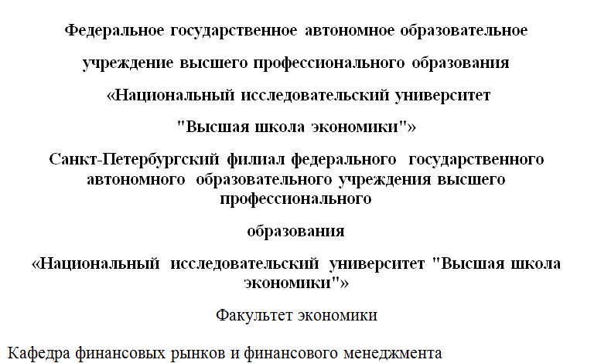

МАГИСТЕРСКАЯ ДИССЕРТАЦИЯ
на тему: «Совершенствование организационно-функционального механизма инновационной и инвестиционной деятельности на металлургическом предприятии»
Направление «Экономика» 080100.68
Программа «Экономика»
Студент группы № 1221
Шишкин Артем Михайлович
Научный руководитель
д.э.н., проф. Швец Сергей Константинович

Санкт-Петербург
2013
СОДЕРЖАНИЕ

Введение………………………………………………………………………....3
Глава 1. Организация инновационной деятельности в корпорации ......8
1.1. Организация и стимулирование новаторской деятельности…………….8
1.2. Ролевые функции в инновационном процессе …………………………
Глава 2. Методологические основы организационно функционального механизма инновационной и инвестиционной деятельности на промышленном предприятии ………………………………………………30
2.1. Экономическая сущность организационно-функционального механизма инновационной и инвестиционной деятельности предприятия.……………………………………………………………………30
2.2. Анализ проблем развития наукоемких предприятий…………………………………………………………………….35
2.3.Принципы формирования организационно-функционального механизма инновационной деятельности на предприятии ………………………………. ………………………………………………….38
2.4.Оценка инновационности организационной структуры металлургического предприятия и анализ ее влияния на эффективность производства …………………………………………………………………..66
Глава 3. Разработка рекомендаций по совершенствованию организационно-функционального механизма инновационной и инвестиционной деятельности на промышленном предприятии. …………………………………………………………………………………...71
  - Характеристика металлургического предприятия на основе анализа деятельности ОАО «Металлургический завод им. А.К. Серова»…71
  - Методика формирования инновационной организационной структуры металлургического предприятия…………………………………84
ЗАКЛЮЧЕНИЕ ……………………………………………………………..114
СПИСОК ЛИТЕРАТУРЫ……………………………………………….…116

ВВЕДЕНИЕ
Актуальность темы исследования. На современном этапе развития экономической науки в качестве основного пути развития промышленных и иных предприятий признается инновационный путь развития. Для некоторых отдельных предприятий или организаций он является единственно возможным путем развития, в силу специфики их деятельности. Постоянное генерирование и реализация новых идей в производстве еще не является неотъемлемыми факторами развития современного российского промышленного предприятия. Переход в 1990-е к рыночной экономики привел к экономики в основном за счет росту экспортно-ориентированных отраслей, в основном занимающихся производством сырья и добычей полезных ископаемых. Однако становление рыночной экономики не дало в данном случае стимулов к развитию новейших технологий и росту инновационной продукции. На начальных этапах это могло быть обусловлено большим научно-технологическим заделом Советского союза в ряде ведущих отраслей – обороны, медицины, физики, химии. Однако отсутствие четкого регулирования и механизма стимулирования инновационного развития привело к тому, что на долю России приходится порядка 1% наукоемкой продукции, способной конкурировать на глобальном рынке. В то же время, в России сосредоточено порядка 10-12% от общего количества ученых всего мира[54].
Следует отметить следующие тенденции – отсутствие достаточного финансирования инновационной деятельности, низкая производительность труда, высокая степень материального и технологического износа основных фондов крупнейших предприятий, неэффективность в использовании производственных мощностей, затянутость процесса реализации нововведений, диспропорции в структур экспорта, недостаточность связей между сферой НИОКР и производством, концентрация инновационной активности в нескольких отраслях (химической, машиностроения, нефтегазового сектора, черной и цветной металлургии). Также, постоянно откладывается ввод Федерального Закона «Об инновационной деятельности и государственной инновационной политике».
Особо отметим сокращение доли «принципиально новой и усовершенствованной продукции» в общем объеме производства организаций, осуществляющих инновационную деятельность. Однако для сохранения конкурентоспособных позиций на глобальном рынке предприятиям необходимо прилагать усилия для своевременного удовлетворения растущего общемирового спроса на инновационную продукцию[2, с.26].
Таким образом, для активизации производственной деятельности, связанной с выпуском наукоемкой продукции, следует стремиться к сокращению технологического разрыва между ведущими мировыми производителями и российскими предприятиями. Несмотря на уже существующие проекты по совершенствованию технологии и организации производства, уровень производительности труда и оборудования все равно сохраняется на уровне 0,2-0,3 от мирового[3]. В долгосрочной перспективе это приведет к полной потере конкурентоспособности и инвестиционной привлекательности российских промышленных предприятий.
Таким образом, в условиях рыночной конкуренции, порой критического износа оборудования, и особенно, при дефиците инвестиций, предприятия сталкиваются с проблемой самостоятельного совершенствования организационно-функционального механизма инновационной и инвестиционной деятельности, а перед управленческим составом предприятия возникает новый класс задача, связанный с поиском наиболее эффективных решений для активизации инновационной деятельности.
Посредством совершенствования организационно-функционального механизма, обеспечивающего согласование качественных и количественных связей для всех элементов организационной структуры, могут быть созданы условия для инновационного развития непрерывности, повышения эффективности производства, и, в долгосрочной перспективе – роста конкурентоспособности предприятия на мировом рынке.
При отсутствии современных организационно-методических положений, инновационные процессы предприятия могут прерываться. В таких случаях очередной запуск инновационного проекта характеризуется повышенными издержками, необходимостью очередного согласования всех интересов ключевых субъектов инновационной деятельности, и удлиненными срока ввода в эксплуатацию новых технологических цепочек или продуктовой номенклатуры. В результате, повышается риск не достижения целевых показателей эффективности реализуемого инновационного проекта.
В работе исследуются теоретические и методологические основы развития организационной структуры и менеджмента инноваций на промышленном предприятии. В качестве исходных материалов для исследования послужили труды следующих отечественных исследователей: Коссова В.В., Роговой Е. М., Дагаева А.А. Ю.В. Яковца, В.Г. Медынского, Валдайцева С.В., Юданова А. Ю., В.М. Аньшина, Глазьева С.Ю. В.Б. Артемьева, Е.М. Козакова, Н.В. Галкиной, Казанцева А.К. и др.
Среди зарубежных ученых, специализирующихся на исследовании инновационной деятельности организации, следует отметить работы таких авторов, как И. Ансофф, И. Шумпетер, К. Фримен, Г. Менш, Т. Парсонс, Ф. Тейлор, А. Файоль, Б. Санто, Ж. Ж. Ламбен, Ч. Макмиллан и др.

Цель диссертационного исследования заключается в разработке новых организационно-функциональных схем для промышленного предприятия, способствующих активизации инновационного процесса с учетом его непрерывности, и выработке основных должностных инструкций для ключевых классов-участников инновационного процесса.
Достижение поставленной цели требует реализации следующих задач:
- исследование сущности и классификация понятия организации инновационной деятельности
- исследование стратегических особенностей процесса нововведения на предприятии;
- определение факторов, влияющих на инновационную деятельность
промышленного предприятия;
- предложение и обоснование методов активизации инновационной политики предприятия;
- разработка методических рекомендаций, алгоритмов по совершенствованию организационных схем взаимодействия проектных групп на предприятии с учетом ролевых функций персонала
Объектом исследования является промышленное предприятие металлургического сектора.
В качестве предмета исследования выступает организационно-функциональный механизм инновационной деятельности предприятия.
Теоретической и методологической базой исследования являются труды российских и зарубежных авторов, являющихся специалистами в вопросах инновационного развития.
Научная новизна исследования состоит в создании новых функциональных схем взаимодействия участников инновационного процесса, с учетом созданного на предприятии Центра инновационного развития корпоративной культуры.

Структура и объем работы. Диссертация состоит из введения, трех глав, заключения, списка используемой литературы. Работа проиллюстрирована 19 таблицами и 14 рисунками.

Глава 1. Организация инновационной деятельности в корпорации
1.1 Организация и стимулирование новаторской деятельности
В условиях глобализации экономики, интеграции рыночных процессов и территориального разделения производственных цепочек, отечественные промышленные предприятия сталкиваются с отсутствием ряда условий, необходимых, чтобы иметь возможность конкурировать с крупнейшими мировыми металлургическими объединениями. Это и низкая квалификация персонала, и изношенность и моральная старость производственно-технологических цепочек на предприятиях. В связи с этим, для того, чтобы иметь возможность достигнуть среднемировых показателей эффективности производственной деятельности, отечественным металлургическим предприятиям необходимо последовательно и постоянно внедрять новые технологии, продукты и совершенствовать организационные схемы управления предприятием. Эти формы повышения эффективности подпадают под определение инновационной деятельности.
В пособиях по менеджменту инноваций под инновационной деятельностью понимается отдельный вид деятельности, связанный с превращением идей (обычно результатов исследований и технических достижений), и их воплощением в следующих формах:
- в новые или улучшенные технологические процессы
- в новые или улучшенные продукты и услуги, которые могут быть внедрены на предприятии или в отрасли
- В новых методах и способах производства, а также его организации, которые могут быть использованы в практической деятельности[28].
Согласно Концепции государственной инновационной политики Российской Федерации на 2002-2005 гг. инновационная деятельность обозначается как «выполнение работ, оказание услуг по созданию, освоению в производстве и практическому применению нового или усовершенствованного продукта, нового или усовершенствованного технологического процесса, востребованных рынком, на основе реализации в производстве результатов законченных научных исследований и разработок либо иных научно-технических достижений, а также проведения дополнительных научных исследований» [44].
В научных источниках существует широкий спектр определений термина «инновация». Так, например, в указанной выше Концепции, инновация (нововведение) понимается как конечный результат инновационной деятельности, получивший реализацию в виде нового или усовершенствованного продукта, реализуемого на рынке, нового или усовершенствованного технологического процесса, и используемый в практической деятельности [44].
Таблица 1. Определения понятия «инновация» различными авторами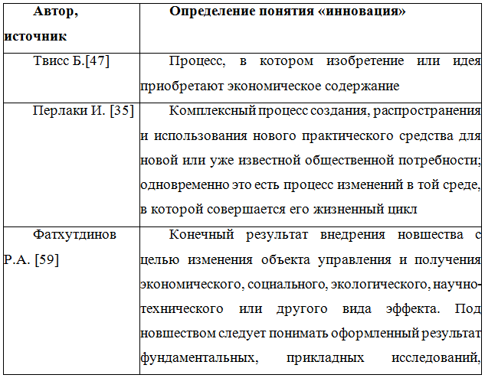
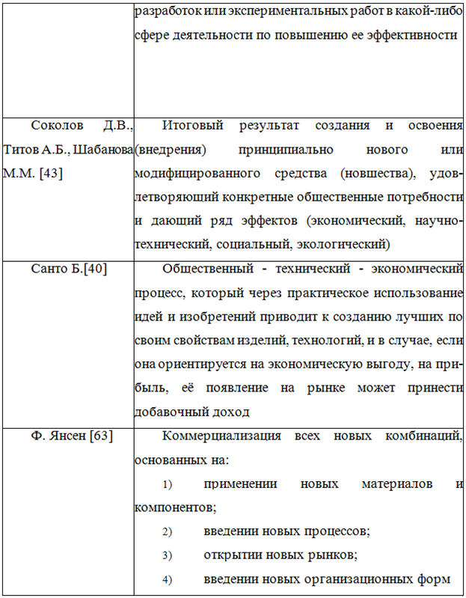
Основными определяющими признаками для характеристики инноваций являются следующие:
- всегда связаны с практическим использованием новых решений. Это составляет их отличие от технических изобретений;
-выгоду от их применения можно оценить на практике. Эта выгода определяет успех инновации на рынке
-характеризуются первым использованием новшества в конкретной организации, даже если оно применялось где-либо ранее. Таким образом, даже имитация может иметь вид инновации.
-Тесно связаны с рисками, а также, нуждаются в творческом подходе. Инновации не могут быть созданы в рутинных производственных процессах. Они требуют общего видения стратегических целей и задач предприятия[67].

К инновация можно отнести все изменения, которые были использованы на предприятии, и принесли ему экономическую пользу. Поэтому под инновацией понимается следующий ряд нововведений:
- новые или улучшенные виды продукции (продуктовые инновации);
- новые или улучшенные услуги (инновации услуг);
- новые или улучшенные производственные процессы и технологии (процессные и технологические инновации);
- измененные социально-экономические отношения на предприятии (социальные или кадровые инновации);
- новые или улучшенные производственные системы [67].
В ходе реальной хозяйственно-экономической деятельности все виды инноваций связаны между собой. При условии использования современных технологий все виды инноваций неотделимы друг от друга. Учитывая, что под инновацией стоит понимать любое усовершенствование, приносящее пользу, то любой результат, ее приносящий, будет затрагивать целый комплекс взаимоотношений на предприятии.
В работе рассматриваются технические, технологические и организационные инновации, ввиду того, что любое нововведение ведет к изменению этих составляющих.
Навыки руководства деятельностью по организации инноваций, требуют более весомого научного подхода, чем многие экономические и технологические решения. Высокий профессионализм команды менеджеров обуславливает значимую часть успеха компании по разработке и выводу на рынок нового продукта. Также, для этого необходимо формирование рабочего коллектива, состоящего из творческих личностей, обладающих запасом предпринимательских способностей и высоким уровнем коммуникационным навыков, необходимых для командной работы. Для достижения успеха в инновационной экономике, фирмы вынуждены соперничать из-за творческих работников, потому что именно они являются движущей силой инновационного процесса. Для получения наибольшей отдачи от уже нанятых кадров, организации стремиться создать им наиболее комфортные условия труда. Это касается таких аспектов, как формирование социально-психологического климата, гибкой корпоративной структуры. Также, используются разнообразные механизмы и стимулы для активизации деятельности ценных кадров.
В последние годы менеджмент инновационных организаций стремился перейти от неструктурированных, неаналитических подходов в подаче идей к единому, структурированному комплексу процедур по управлению процессом «генерирования идей», их развитию и выводу новой продукции на рынок. Характерной чертой корпоративного менеджмента, ориентированного на инновации, является то, что высший менеджмент опирается в принятии решений на так называемую «антропоцентричную модель». Это делается с осознанием роли каждого участника процесса, и относится как к самому менеджменту, так и к работникам, как основному конкурентному преимуществу фирмы на рынке инноваций.
В крупнейших корпорациях, ориентированных на инновации, помимо классических рычагов и стимулов управления, все отчетливее проявляются прогрессивные тенденции, непосредственно связанные с инновационным процессом:
- Обеспечение внутрикорпоративного взаимодействия рабочих групп и отдельных работников между собой в общем процессе.
- Активизация творческого потенциала работников.
- Интеграция всего персонала организации в достижении общих стратегических целей.
Стоит рассмотреть более детально каждую группу факторов, в силу того что они являются неотъемлемыми составляющими современного процесса по выводу современного продукта на рынок.
Первая группа – совершенствование форм взаимодействия работников в фирме и вытекающие отсюда шаги к управлению. В данному случае, в центре усилий менеджмента, согласно мнению исследователей[11], оказываются следующие шаги: по преодолению ограниченности классических форм разделения труда, связанных с привязкой к технологиям, и внесению инновационных параметров в распределение трудовых функций и полномочий на уровне отдельных работников и их операций. Также, менеджмент стремится к развитию групповых форм работы, что, в свою очередь, ведет к распространению системы формальных и неформальных отношений в коллективе.
При внедрении нововведений в фирме происходит пересмотр трудовых функций работников. В основе этого пересмотра должны лежать следующие принципы:
- Оптимизация функций под современные технологические и организационные инструменты
- Укрупнение трудовых функций структурных единиц
- Увеличение самостоятельности работников в рамках принятия конкретных решений на рабочем месте
- Усиление внутригруппового, и межгруппового взаимодействия
- Принцип принятия ответственности за самостоятельные решения
Приведем данные из различных источников об эффекте, возникающем вследствие внедрения управленческих инноваций (табл. 2).
В современной корпорации существует широкий спектр форм групповой работы. Это – совместное решение частичных задач (по обслуживанию производства, контроль качества и т.д.), осуществление единого производственного процесса (автономные и полуавтономные бригады и подразделения), выполнение «сквозных» работ в процессе разработки нового продукта (проектные группы).
На начальных этапах процесса нововведений обычно используются структуры, не имеющие четкой формализации, чаще всего временные, и, зачастую, стихийно организованные снизу.
Например, это могут быть группы высококвалифицированных инженеров, которые быстро воспримут теоретические исследования и смогут найти им приложение в требуемом направлении. Иногда коллективы, которые стремятся создавать новую продукцию, получают четкое оформление в виду так называемых «новаторских», или продуктовых групп. Именно эти группы, в случае успеха разработок, могут получить дополнительные ресурсы от предприятия, обрести статус внутрифирменных венчурных образований, или быть выделены в дальнейшем в самостоятельные предприятия по развитию новых сфер бизнеса, под контролем материнской организации.
Групповые формы работы являются необходимым элементом системы взаимодействия работников фирмы в процессе нововведений. Однако, многие связи работников замыкаются внутри группы и не получают дальнейшего развития.

Таблица 2. Эффективность управленческих инноваций
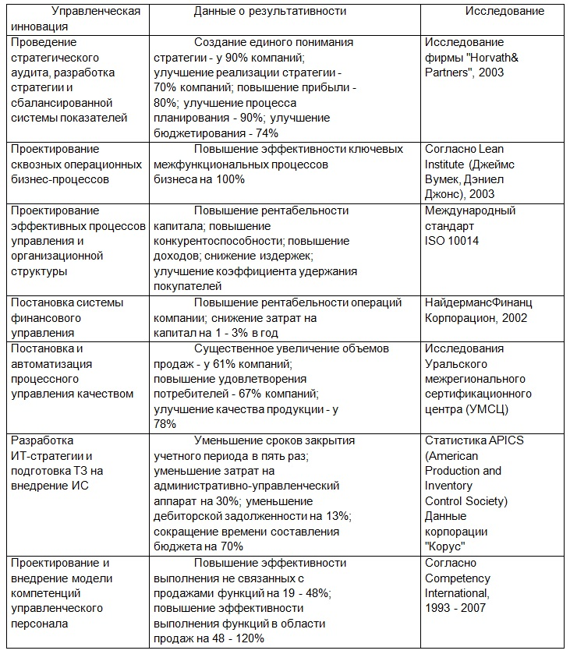
Поэтому, следующим этапом развития группового взаимодействия является создания стимулов и условий для расширения коммуникаций работников между группами, а также создание общей системы руководства «сквозными» взаимодействия персонала в цепочке инновационного процесса, начиная НИОКР, и заканчивая обслуживанием продукта после продажи.
Попробуем выявить различия между успешными фирмами, успешно решающими вопросы коммуникаций, и их догоняющими конкурентами. Исследователи называют следующие различия:
- Активная роль менеджмента в формировании и поддержке неформальных коммуникаций (поощрение взаимодействия сотрудников в нерабочее время, на неформальных встречах, дискуссий)
- Высокая интенсивность коммуникаций в успешных организациях.
- Благоприятные условия для взаимодействия сотрудников (создание специализированных центров для реализации в работе, включающих все необходимое оборудование, и создание благоприятной экосистемы для реализации других целей работника – социальные программы, активны отдых и т.д.)
- Наличие дополнительных программ поддержки ключевых новаторов, обеспечивающих контакты как внутри фирмы, так и вне ее.
- Коммуникационные сети работников находятся под неослабным контролем со стороны менеджмента компании, и им уделяется повышенное внимание.
Второй группой факторов является поиск рычагов и поощрений для активизации новаторской деятельности. Менеджмент корпорации прилагает целенаправленные усилия для установления и укрепления связей внутри фирмы: между работниками, внутри подразделений и между ними.
Однако организации связей оказывается недостаточно для построения эффективного производства. Реально содержание связей зависит от самих работников – ученых, инженеров, менеджеров. Для сохранения конкурентоспособности предприятия перед ним ставятся задачи повышения таких качеств, как новизна, качество, надежность, индивидуализация товаров и услуг. Для этого перед работниками предприятия стоит задача «постоянного и всеобщего мозгового штурма»[6].
Ключевыми показателями активизации новаторской деятельности на предприятии являются следующие: увеличение потока идей и предложений, генерируемых в фирме. При увеличении количества внутрифирменных связей это должно означать и увеличение самого круга новаторов – «генераторов идей». Это, в свою очередь, ведет к усложнению системы рычагов и стимулов для работников. Формирование социально-психологического климата становится задачей не только менеджмента предприятия, но и самих работников. Следует поддерживать и расширять возможности предпринимательской активности работников и улучать условия творческой деятельности. Более гибкими становятся системы отбора перспективных идей и вознаграждение за них становится более индивидуальным.
При анализе управленческой литературы не было выявлено четкого и общепризнанного определения новатора. Это является следствием методологического разнообразия и полисемантизма. Отчасти, само содержание сложного комплекса, называемого инновационным процессом, затрудняет определение понятия новатора.
Рассмотрим наиболее характерные черты, которые научное сообщество выделяет у новаторов:
- Способность активно участвовать в процессе создания новшеств
- Навыки действия в условиях неопределенности и повышенного риска
- Способности находить нестандартные решения возникающих проблем
- Обеспечивать и поддерживать высокую производительность и коммуникабельность.
Особо отметим, что в качестве новатора можно рассматривать как ученого, создающего фундаментальные идеи, инженера, умеющего воплотит фундаментальные разработки в опытные образец, и рабочего, выступающего с предложениями по усовершенствованию и оптимизации потребительских свойств продукта или процесса производства. Даже менеджера, возглавляющего проект, можно назвать новаторов, если он применяет нестандартные подходы к управлению процессами. Отвечая на вопрос, какова «критическая масса» новаторов необходима для того, чтобы вся компания могла считаться новаторской, вице-президент компании «3М» по зарубежным НИОКР, Джон Николсон ответил: «Это очень сложный вопрос. Все люди разные. Некоторые специалисты работают хорошо в начале исследования – в области повышенного риска. Другие работают гораздо лучше, когда уже все определено, когда сложилась четкая организация инновационного процесса. Необходимы и те, и другие. То есть нужны и «генераторы идей», и те, кто эти идеи эффективно реализует.… Сколько конкретно людей? Я думаю, приблизительно около 10% сотрудников должны быть новаторами, причем в разном качестве»[12].
Основой дифференцированного подхода к новаторам является практика типизации ролевых функций участников процесса нововведений. Первые попытки в этом направлении были предприняты еще в 1950-х годах. Предпосылками этих попыток послужили социометрические обследования коммуникативных сетей в организации. В дальнейшем к этому процессу стали подключаться различные специалисты – психологи, управленцы, системные аналитики, а сфера поисков расширилась на весь научно-производственно-сбытовой комплекс. Результатом целого ряда подобных усилий стало то, что сегодня менеджмент выделяет работников ( или потребность в них ), которые: предлагают новые идеи как на стадии НИОКР, так и на стадиях создания и реализации новшеств; обеспечивают коммуникации, накапливают различные виды информации – научной, технической, и распространяют ее в организации; формируют условия для продвижения новых идей и ориентируют участников на конечный результат, занимаются общим руководством процесса создания новшества и постоянным обновлением организации.
Создание условий и климата для новаторской деятельности в фирме, как правило, предполагает уменьшение числа факторов, мешающих творческому процессу и работе в команде, например, снятие различных административных «блоков». Также предполагается расширение полномочий новаторов на рабочем месте и в группе. Это делается с использованием различных организационных и психологических инструментов, помогающим «генерировать» новые идеи.
В передовых корпорациях расширение полномочий квалифицированных кадров непосредственно связано с процессами, предполагающими децентрализацию управления, структурными внутрифирменными перестройками, созданием новых механизмов организации инновационной деятельности на предприятии, направленных на массовую генерацию идей, отбор и быструю реализацию наиболее перспективных из них. Принципы подвижности организации, так называемой «адхократии» выражаются в политике формирования рабочих групп и поощрения неформальных контактов и коммуникаций. При реализации этих принцип делается упор на противодействие бюрократическим заслонам и практику ведения мелкого внутрифирменного бизнеса, связанного с инновациями (внутренние венчуры).
Современные компании имеют достаточно средств для контроля той несколько хаотичной ситуации, которую они сами целенаправленно создают. Управляющие не просто отказываются от формализованной упорядоченной деятельности, они пересматривают организационные формы для того, чтобы получить в итоге новый, более высокий уровень упорядоченности. Очень ценным в современных организациях является рассмотрение «дебюрократизации» и реорганизации структуры как инструментов инновационного управления, позволяющих активизировать деятельность новаторов в корпорации.
Характер деятельности по поиску и решению проблем, в чем и заключается суть новаторства, предполагает расширение полномочий и самостоятельности квалифицированных работников. Поэтому повышение степени свободы, т.е. предоставления гибких условий и режимов труда, полномочий самостоятельно распоряжаться финансовыми и материальными ресурсами, рассматривается в ведущих корпорациях и как необходимое условие, и как подтверждения признания работы творческого человека, признание их вклада в деятельность компании.
Способам нетривиального мышления и приемам активизации групповых новаторских поисков менеджеров компаний обучают в школах бизнеса и во внутрифирменных подразделениях, отвечающих за повышение квалификации. Отдельно стоит отметить стремление снабдить персонал навыками нешаблонного мышления, и навыкам использования различных методов группового поиска и генерации идей – таких как «мозговой штурм» и т.п. Для приобретения вышеозначенных навыков существуют технические приемы, тренинги (по сознанию господствующих или поляризующих идей, поиск различных подходов к явлениям и т.д.).
Хозяйственная практика инновационных корпораций предполагает широкое использование моральной поддержки и поощрения новаторов. Во-первых, менеджмент корпорации стремиться предоставить творческому работнику широкий круг признания его заслуг, результатов творчества, а также энтузиазма и инициативы, если это соответствует приближению целей корпорации. Сюда относятся награждение групп и отдельных новаторов всевозможными грамотами, жетонами. Также это может быть публикация наиболее выдающихся деятелей на страницах внутрифирменной газеты, или бюллетене. Во-вторых, многочисленные, хоть и мелкие формы поощрения позволяют охватить большее число работников, способствуя укреплению инновационного климата.
Рассматривая уже имеющийся позитивный опыт в системе инновационного менеджмента, обратим внимание на многоканальные механизмы аккумулирования творческих предложений и идей. Если менеджмент предоставляет несколько разнообразных каналов для подачи новаторской идеи на рассмотрение, это способствует поддержанию высокой интенсивности поступления подобных предложений. Что, в свою очередь, запускает следующие этапы по разработке и коммерциализации одобренных идей. Управление каналами поступления идей занимает важное место в общей организации инновационного процесса, потому что является той базой, на которой уже строиться инновационный цикл. В процессе осуществления этого управления продвинутые организации опираются на следующие принципы:
- Новаторская деятельность постоянно контролируется и всячески поддерживается высшим руководством
- Обеспечена быстрота и гласность рассмотрения заявок
- Процедуры для этого ясно и четко определены
- Подача предложений поощряется и от групп, и от отдельных работников
Третья группа обстоятельств – это интеграция усилий персонала фирмы. Организационно-стимулирующий инструментарий в процессе нововведений опирается на усилия менеджмента организации по интеграции усилий работников фирмы. Ставиться цель вовлечения работников в решение широкого спектра вопросов, касающихся нововведений, эффективности производства и качества работы. Также менеджмент стремится к повышению лояльности рабочих и служащих компании и поиску синергетических эффектов при реализации интересов различных сотрудников, их групп или организации в целом. Понятие «стратегия вовлеченности» включает в себя: расширение соучастия работников фирмы в подготовке и принятии хозяйственных решений на различных уровнях, размытие границ менеджмента, когда традиционное управление, основанное на бюрократии и точном выполнении всех процедур уступает место высокопрофессиональному лидерству, а общая организационной структура инновационных процессов фирмы является своего рода «зонтиком» перестройки всей структуры корпоративного хозяйствования и управления.
В целом, в результате появления новых форм соучастия работников в хозяйственных решения, возникает новая точка баланса самостоятельности и контроля каждого работника в фирме.
Ведущие специалисты по менеджменту признают, что «делегирование полномочий увеличивает мощность системы и, следовательно, укрепляет власть самих управляющих»[14]. Это объясняется тем, что, с одной стороны, возникают возможности задействования всего интегрированного потенциала предприятия (включающего новаторский, хозяйственный и организационный потенциалы), а с другой – тем, что меняется сама суть управленческой работы, что позволяет менеджерам сосредоточить снимание на новых объектах собственности и управления.
Задачи интеграции усилий персонала в группах, в подразделения и в фирме в целом требуют перемен в стиле управления. Необходимо отойти от традиционных управленческих методов и решений в сторону гибкой организационной системы, где инновации являются важнейшим фактором развития предприятия. Ключевое значение принимает не администрирование, как ранее, а профессиональное лидерство. За этим – широкое понимание содержания лидерства, повышение квалификации и профессионального уровня менеджеров, в связи с новым подходом к их стимулированию, а также преобразующий, новаторский характер деятельности менеджеров на большинстве уровней управления фирмой, и в большей части подразделений.
Создание образа «идеального лидера», несомненно, сопряжено с большим количеством сложностей. Это могут быть и культурные вариации в разных странах или слоях общества, так и наличие абсолютного критерия, отделяющего лидера от других работников. В связи с этим , более разумным представляется рассмотрение так называемого «стиля руководителя» - активного, динамичного, основанного на принципах новаторства, и мотивирующего других участников всех необходимых бизнес процессов. В зависимости от каждого конкретного случая стиль руководителя может рассматриваться как условие преодоления административных барьеров в организации, как средство усиления взаимодействия между людьми и активизации творческой работы коллектива, и, наконец, как неотъемлемая часть механизма общей интеграции усилий в инновационном предприятии.
В отличие узкого понимания лидерства как набора черт руководителя, в новом содержании оно представляет собой функцию по мобилизации организационных ресурсов предприятия, в первую очередь кадрового потенциала, для обеспечения жизнеспособности и обновления фирмы. Лидерство в данном случае генерирует и интегрирует усилия работников по производству инноваций, оно направлено на повышение эффективности производства и управления, служит цели воспроизводства социальных отношений в коллективе, и соответствия действий работникам интересам и ценностям корпорации. Внимание управленцев направлено на преодоление технократического отчуждения работников и на создание инновационной основы их объединения. В этом понимании, лидер, принимая на себя новые социальные и хозяйственные функции, становится архитектором социума внутри фирмы.
В социальной архитектуре все большее число менеджеров-лидеров обращается к корпоративной культуре как ресурсу, с помощью которого можно положительно влиять на предпринимательский, новаторский дух сотрудников. В настоящее время практически не существует достаточно крупных корпораций, не выработавших собственный корпоративный этик и особые правила поведения. Также характерным отличие современных корпораций является осознание своей социальной миссии и видение будущего в рамках установления долгосрочных отношений с потребителями, партнерами и с персоналом фирмы. Менеджмент занимает активную позицию в организации, изменении и использовании корпоративной культуры в качестве фактора повышения конкурентоспособности, привлекательности для потенциальных работников, и управления фирмой в целом.
Основными инструментами формирования, укрепления и поддержания корпоративных ценностей являются: социализация персонала в рамках общей кадровой политики фирмы, активная работа кадрового отдела по распространению корпоративной культуры внутри организации и широкое информирование потребителей о тех социальных ценностях, которые исповедуются в корпоративной культуре.
Вспомним известный пример про компанию «Сименс», которая была обязана своему значимому успеху на рынках мобильной связи в 2000-е годы именно созданием инновационной корпоративной культуры. Новаторство, положенное на традиционно качественную техническую разработку инновационных продуктов, обеспечивало ключевые виды компетенций, необходимых для удержания значительной доли рынка в те годы.

1.2. Ролевые функции в инновационном процессе
Как было обозначено в прошлом параграфе, руководство крупных корпораций уже признало необходимость дифференцированного подхода к новаторам. Это, во-первых объясняется тем, что новаторы встречаются на всех стадиях инновационного процесса, а также тем, что творческие работники достаточно сильно отличаются друг от друга сами по себе.
В полном инновационном цикле задействовано множестов участников - и руководители, специалисты различных отраслей знаний, и исполнители разных уровней и функций. Особая область практики создала, соответственно, выработала ряд столь же специфических типов и ролей новаторов, руководителей и исполнителей.
Традиционно выделяются типичные носители ролевых функций, такие как «антрепренеры» и «интрапренереы», «генераторы идей» и др.
Рассмотрим подробнее каждую из ролевых функций, чтобы представлять, какие именно люди предрасположены занимать то или иное место в инновационном процессе.
«Антрепренер» - является ключевой фигурой инновационного управления. Это, как правило, влиятельный руководитель, который заинтересован в поддержке и продвижении новых идей, потому что зачастую, они бывают его собственными. Антрепренер не боится повышенного риска и умеет действовать в условиях неопределенности, применяет нестандартные подходы для разрешения проблем. Этому типу руководителя характерны и определенные качества характера: интуиция, умение рисковать и преодолевать административные барьеры, готовность идти за идеей, инициативность. Антрепренер решает обычно задачи внешнего порядка: создание самой организации, действующей во внешней среде, взаимодействие фирмы с поставщиками, потребителями и другими участниками экономических взаимоотношений. Поэтому антрепренер, как правило, занимает следующие посты: руководитель подразделения новой продукции, управляющий проектом. В организации таких работников обычно всего несколько человек.
«Интрапренер» - представители данной ролевой функции не менее важны, чем антрепренеры. Однако их в организации должно быть больше, и существенно. Это специалист, ориентированный на внутренние проблемы в инновациях, на внутреннее предпринимательство. Задачами интрапренера является создание многочисленных «мозговых центров», первичного поиска новый идей и рационализаторских предложений, создание критической массы соучастия персонала в инновационном процессе, создание организационного климата, чтобы компания в целом могла считаться новаторской. Обычно интрапренеры занимают должности руководителя группы, характеризующейся повышенным творческим потенциалом.
«Генератор идей» - абсолютно иной тип новаторского персонала. Характерными чертами этого являются способности вырабатывать в короткие сроки большое число оригинальных идей, быстро сменять область деятельности и предмет исследования. «Генераторы идей» стремятся решать сложные проблемы и отличаются независимостью суждений. «Генераторами идей» могут быть не только ключевые ученые и специалисты, работа которых и заключается в выдвижении новых предложений, но также это могут быть инженеры, квалифицированные рабочие, специалисты служб обеспечения, которые могут выступать с улучшающими существующий процесс инновациями, называемыми «вторичными». Традиционная практика, выделяющая «генераторов идей», может быть подкреплена осознанными управленческими решениями: проявившим себя сотрудникам присваиваются титулы «генераторов идей», включающими пакет стимулов, льгот и привилегий, и на их карьерное продвижение влияет именно инновационная активность.
«Информационные привратники» - представители ролевой функции данного типа находятся в узловых точках информационных систем организации. Они переносят специализированную информацию, занимаются контролем потоков, приходящих из научной области, коммерческих предложений и информации, поступающей из множества разных источников. Именно они накапливают и распространяют новейшие знания и передовой опыт, снабжают информацией научно-технические группы, и в целом занимаются предоставлением информации на всех этапах инновационного процесса.
«Бизнес ангелы» - это лица, выступающие в качестве инвесторов в проекты, сопряженные с повышенным риском. В крупных компаниях ими обычно становятся пенсионеры, или старшие служащие. Использование их средств в качестве источника финансирования имеет ряд весомых преимуществ. Основным из них является то, что кредитная нагрузка организации может быть меньшей, чем в случае привлечения внешних источников финансирования.
Практическая деятельность руководителей в организации формирует четыре основных архетипа: «лидер», «администратор», «плановик», «предприниматель». Для успешного функционирования инновационной фирмы необходимы все четверо.
«Лидер» играет специфическую роль в процессе разработки и реализации проектных решений, связанных с инновациями. Особо ценными качествами в данном случае выступают следующие: стремление к новому, предвидение хода дела, основываясь на интуиции, умение общаться с людьми, и способность распознавать творческий потенциал каждого работника и умение заинтересовать его так, чтобы использовать этот потенциал максимально.
«Администратор» выполняет функции по планирования, координации и контролю за реализацией инвестиционного проекта. Когда для успешной реализации инвестиционного проекта, и функционирования фирмы в целом требуется постоянный контроль и планирование с учетом экстраполяции результатов, основным требованием к руководителю становится его способность оценивать эффективность работы фирмы, а не на личные качества.
«Предприниматель», несмотря на то, что он ориентирован на развитие, отличается от «администратора», что стремиться изменить тенденции в развитии организации. В то время как администраторы оптимизируют планы по развитию в области сегодняшней деятельности, предприниматель находит новые направления деятельности и новые возможности расширения товарного ассортимента фирмы.
«Вольный сотрудник» - привилегированный статус сотрудника, обладающего ярко выраженным духом новаторства. Классическим примером является принятия корпорацией IBM программа «Вольный сотрудник». Участвующие в ней 45 человек – «мечтателей, еретиков, возмутителей спокойствия, чудаков и гениев»[66], получают полную свободу действия на пять лет, и имеют всего лишь одну цель – сотрясать систему организации фирмы.
«Золотые воротнички» - так в корпорациях называют высококвалифицированных ученых и специалистов, занимающих ключевые позиции в процессе разработки и реализации нововведений. Их абсолютное большинство работает на корпорации по найму – в корпорациях, университетах, консалтинговых фирмах. Часть специалистов занимается и работой по найму, и предпринимательской деятельностью. Это проявляется, например, в том, что они работают сразу в нескольких фирмах по контракту, или организуют внутри фирмы рисковые предприятия.
«Научно-технические привратники», или «информационные звезды» относятся к числу ключевых специалистов, также как и «золотые воротнички», однако отличаются от коллег ориентацией на внешние информационные источники. Они стараются отслеживать все новинки профильной отрасли в фундаментальных исследованиях, конструкторских разработках и маркетинге товаров. Эти сотрудники являются посредниками между коллегами в фирме и внешним миром, они стараются эффективно соединять отдельную организацию с научной и технической деятельностью в мире в целом.
«Альтернативный персонал» представляет собой сотрудников, работающих вне штата, на временной основе. Предприятие прибегает к услугах временных работников в периоды повышенной нагрузки или структурной нехватки персонала до реорганизации предприятия. Умело привлекая к работе внештатных сотрудников, можно добиться превосходства над конкурентами. Так, например, в отделениях полупроводниковых изделий в корпорации Motorola привлечение наемного временного труда, число которых иногда превосходило число постоянных сотрудников, позволило избежать значительного сокращения штата, характерного для периодов экономического кризиса. В настоящее время конкуренция вынуждает предприятия снижать количество штатных сотрудников до минимума, что делает проблемы подбора квалифицированных временных работников весьма актуальной.
На рисунке 1 показано распределение инновационных работников по основополагающим функциям. 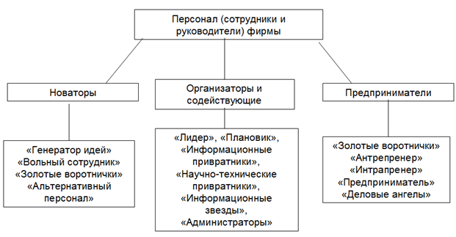
Рисунок 1. Типовые инновационные роли персонала
В период роста экономики организация может взять на работу достаточно большое количество временных работников. Если впоследствии деловая активность снижается, что неизбежно в течение жизненного цикла организации, то фирма может провести сокращение штата за счет временных сотрудников, оставив основной коллектив без изменений. В настоящее время российский менеджмент тоже активно осваивает эту практику.
Таким образом, на основе изложенного выше материала, можно сделать следующие выводы по главе 1:
- Для обеспечения устойчивой конкурентоспособности металлургического предприятия в динамичной рыночной среде необходимо определять и учитывать при организации инновационного процесса особенности ролевых функций ключевых работников, связанных с проведением инновационной деятельности на предприятии.
- Внедрение управленческих инноваций различного характера, приводит к увеличению эффективности производственного процесса, приводит к оптимизации бизнес-процессов в компании, повышения качества продукции и удовлетворенности покупателей.
- Повышение производительности оборудования и труда персонала что практически недостижимо без организации инновационной деятельности.
- Для совершенствования процесса производства необходимо формирование организационной структуры, в которой будет осуществляться непрерывный процесс поиска, разработки и реализации инноваций. Этот процесс должен стать неотъемлемой частью обязанностей руководителей и менеджеров на всех уровнях управления.

Глава 2. Методологические основы организационно функционального механизма инновационной и инвестиционной деятельности на промышленном предприятии.

2.1. Экономическая сущность организационно-функционального механизма инновационной и инвестиционной деятельности предприятия.

Ввиду необходимости правильности применения термина «организация инноваций», дадим прежде определение термину «организация».
Данный термин предусматривает следующие характеристики:
- Упорядоченность всех частей той или иной системы и их согласованное взаимодействие
- Процедуры, направленные на образование или совершенствование взаимосвязи отдельных частей в системе
- Группу людей, совместно реализующих тот или иной проект, и стремящихся к определенным целям, и действующих на основе установленных правил и процедур.
Это понятие употребляется применительно к биологическим, техническим, экономическим системам и обычно включает в себя как статистические закономерности, т. е. структуру входящих в данную систему частей, так и саму «организацию», которая отражает динамические закономерности внутри системы, и относится к их функционированию.
Дав определение термину «организация», можем перейти непосредственно к определению сущности понятия «организация инноваций». В виду сокращения технологических циклов, возрастающего финансирования фундаментальных и прикладных исследований со стороны, как государства, так и частных компаний, растет необходимость четкого соответствия деятельности организации и структурно-организационных взаимосвязей в ее инновационной деятельности. В современных условиях необходимо находить наиболее оптимальные пути привнесения инноваций в деятельность предприятия. Соответственно, увеличение количества инновационных преобразований требует создания научно обоснованной функционально-элементной базы инновационного развития
Исследователи выделяют три основных аспекта организации инновации[15]:
- Субъект инновационной деятельности, которые предстает в виде группы людей, совместно проводящих мероприятия по разработке, внедрению и производства новшества.
- Множество действий и процессов в организации, выполняемых для достижения ключевых показателей инновационной деятельности
- Организационные формы, которые обеспечивают отлаженность и постоянное совершенствование работы системы и ее подсистем
С той точки зрения организацию инновационной деятельности можно понимать как «процесс упорядочения инновационной деятельности, как субъект, фирму, институт, инновационное предприятия [45] как организационные структуры, определяющие состав и место подразделений, а также регламентирующие процедуры форм, методов, процессов, которые осуществляются в инновационной деятельности»
Организация инновационной деятельности нацелена совершенствование и ускорение процессов генерации новых идей, разработки и внедрения новых технологических решений, создание новаций. Механизм организации инновационной деятельности направлен на создание и перестроение управленческих структур, осуществляющих инновационные процессы.
Таким образом, субъектами инновационной деятельности являются разнообразные фирмы, различающиеся по составу, размеру, направлениям деятельности. Также субъектами инновационной деятельности являются элементы системы развития знаний – ВУЗы, научные институты, конструкторские бюро, технопарки и т.д. Также в последние несколько десятилетий широкое развитие получил специализированный «инновационный бизнес», связанный с определенной стадией жизненного цикла продукта.
Некоторые из этих предприятий уделяют особое внимание фундаментальным исследованиям (академический сектор), некоторые – прикладным формам научных разработок, и последние – коммерциализации продуктов, родившихся после прохождения предшествующих стадий жизненного цикла.
Раскроем этот процесс более подробно:
Этапы производства опытных образцов, продвижения и сбыта выполняются фирмами различных масштабов, в то время как промышленное производство и диффузия новшеств происходит обычно на средних и крупных предприятиях. В случае новшества, помимо головной фирмы, занимающейся разработкой и внедрением этого новшества, на каждом этапе жизненного цикла происходит процесс кооперации с целой экосистемой фирм, научно-технических подразделений и внутренних структурных подразделений самой фирмы.
Сами инновационные предприятия отличаются друг от друга, в частности, это зависит от преобладающего типа инноваций, являющихся объектом их деятельности. По классификации, предложенной В.В.Коссовым [25], эти предприятия могут быть разделены следующие классы:
- Инноваторы-лидеры, которые ориентированные на революционные научные открытия, новые способы применения и пионерские изобретения
- Инноваторы, которые сосредотачивают свою деятельность на базовых инновациях на основе старого способа производства.
- Инноваторы, занимающиеся разработкой рационализаторских предложений
- Инноваторы, которые создают замещающие новшества
- Инноваторы, продвигающие новшества на рынок
- Инноваторы, создающие продуктовые инновации, которые удовлетворяют спрос на развивающихся рынках
- Инноваторы, которые занимаются диффузией и распространением новшеств в различные сферы деятельности.
Таким образом, ввиду дифференцированности различных связей и отдельных подпроцессов, возникает необходимость упорядочения их в единую систему, направленную на достижение одинаковых целей, и обеспечивающих синергетический эффект от взаимодействия отдельных субъектов инновационной деятельности.
С переходом экономики к пятому технологическому кладу, характеризующемуся развитием информационной и коммуникационной инфраструктуры, принципы и методы инновационной деятельности претерпели значительные изменения. Если раньше основная деятельность по разработке и выпуску новаций на рынок осуществлялась крупными концернами, корпорациями и государством, то с развитием коммуникационной инфраструктуры значимую роль в экономике начали играть средние и малые предприятия, ориентированные на разработку и коммерциализацию инноваций. Малые затраты на организацию таких предприятий и большой потенциал роста, особенно в сфере развития информационных технологий, рождает высокую конкуренцию. Для того, чтобы выжить в конкурентной борьбе, таким предприятиям приходится вступать в партнерские отношения с крупными предприятиями, порой образую обширную экосистему, охватывающую все аспекты инновационного процесса, начиная от проведения фундаментальных исследований, и заканчивая выводом на рынок готовой продукции.
Зачастую, предприятие сосредотачивается всего лишь на одном узком аспекте инновационного процесса. Это так называемый минималистский тип предприятия, когда организация отказывается от диверсификации деятельности, отдает все непрофильные функции на аутсорсинг, и занимается очень узким профильным направлением[65].
В отличие от минималистских предприятий, компании холистского (целостного) типа, обычно имеют диверсифицированную деятельность, обладают четкой системой взаимодействия всех основных составляющих компании, единством целевых показателей, и проявлением мультипликативных и синергетических эффектов[23].
Также, по этой классификации, существуют предприятия анималистского типа, которые характеризуются высоким уровнем самоорганизованности и социальной ответственности, высоким уровнем корпоративной культуры, сформированной на основе философии предпринимательства.
При построении организационной структуры наукоемкого предприятия необходимо помнить, что в силу существования в условиях развитой глобальной экономики и интернациональному рынку капитала, технологические цепочки компании, комплексы научных разработок и рынки компании могут быть территориально разобщены. Координация действий на таком предприятии может быть затруднена. Это может приводить к нарушению сбалансированной деятельности предприятия, смещению приоритетов на местах, и к появлению действий, противоречащих реализации основных стратегических целей.
Необходимо учитывать наличие структурных барьеров, и учитывать различные экономические интересы отдельных структурных единиц на предприятии. Для соблюдения интересов и урегулирования возникающих конфликтов на предприятии должна быть разработана эффективная система корпоративного управления, включающая теоретические положения, позволяющие увидеть несогласованность действий и решить их.

2.2. Анализ проблем развития наукоемких предприятий:
В рамках современной теории организации многочисленные исследования выявляют причины изменения организационных форм, структур предприятия[64] В частности, П. Джимаджио и У. Пауэлл полагают, что предприятия существует в «поле» других предприятий. Под «полем организаций» следует понимать совокупность организаций, с которыми фирма сталкивается в ходе своей деятельности [64].
Существующие в одном организационном «поле» компании в результате взаимодействия становятся все боле однородными и унифицированными. Уменьшение разнообразия исследователи объясняют внешними механизмами принуждения (законодательство, нормативы, инструкции). Также это связано с требования работников по унификации труда, зарплаты, карьерного роста и т.д. Кроме того, консалтинговые компании распространяют эффективные организационные модели на схожие предприятия во всем мире.
В силу большой схожести основных организационных механизмов предприятий, этот фактор конкурентоспособности отходит на второй план, и источниками роста предприятия становятся внешние факторы – повышение цен на продукцию, общий подъем отрасли, расширение территориальных границ рынков.
Для крупных компаний раньше источниками роста служили факторы, увеличивающие эффективность использования производственных мощностей и увеличением объема выпуска товаров. Однако, на сегодняшний день этот потенциал практически исчерпан.
Следует иметь в виду, что процесс организационных изменений может повторяться каждый раз при появлении каких либо новаций в компании. Следовательно, есть взаимосвязь организационного процесса с разработкой новаций. Из этого следует необходимость сбалансированность инновационного цикла и организационного развития, для предотвращения экономической нестабильности и возможности разорения предприятия.
Для того, чтобы эффективно управлять развитием предприятием в условиях осуществления того или иного этапа инновационного цикла, необходим качественно другой уровень менеджмента. Сложность заключается в управлении уровнем воздействия множества внешних и внутренних факторов. Поскольку развитие организации предполагает процессы интеграции, деления и удаления тех или иных организационных единиц, то одним из важнейших критериев эффективности результатов организационного развития служит способность созданных структур приспосабливаться как к внешним, так и внутренним воздействия.
В этом случае на первый план выходит свойство адаптивности организационной структуры, т. е. возможности своевременно реагировать на изменения в бизнес-процессах, при этом сохраняя свою структуру и иметь возможность изменить свое состояние при смене стратегических целей.
Отметим, что в наукоемких компаниях, преобладают воздействие внутренних факторов. Например, полученные результаты исследований или разработок вынуждают структурные единицы, следующие в инновационном процессе, адаптироваться к полученным результатам. При этом следует учитывать возможную территориальную разобщенность структурных единиц, о которой шла речь выше.
Скорость реагирования адаптационной системы на изменения зависит от нескольких факторов:
- Наличие прогнозного инструментария для определения возможных состояний внешней и внутренней среды. Это необходимо для того, чтобы принять упреждающие подготовительные действие, и, тем самым, повысить скорость принятия новаций.
- Наличие хорошо обученных кадров, способных быстро принимать организационные изменения.
- Гибкость организационных составляющих предприятия при нововведениях. Для этой цели не годятся громоздкие, жестко формализованные организационные структуры.
- Соответствие уровня организационной готовности компании ее стратегическим целям.
Если организационный потенциал недостаточен для достижения поставленных целей, то процесс адаптации затягивается, и переход бизнес процессов на качественно новый уровень требует больших временных и финансовых затрат. В процессе развития организации следует учитывать воздействие этих факторов и максимально развивать адаптационный потенцил предприятия.
В теории экономических циклов исследователи выделяют[56] три группы индикаторов, которые применяются в зависимости от целей планирования:
- Запаздывающие индикаторы, которые отражают фактическое состояние, результаты осуществлённой деятельности организации в прошлые периоды. Эти индикаторы служат базой для принятия текущих решений, и необходимы для качественного анализа ситуации, в которой находится предприятие сейчас.
- Сопровождающие индикаторы, которые отражают текущую динамику организации и показывающие степень удовлетворения воздействиями управленческих решений. Используются также для внесения поправок в утвержденные плановые решения.
- Опережающие которые обычно строятся на основании прогнозов развития организации, и позволяют уже сейчас спланировать те организационные воздействия, которые создадут условия для своевременного и эффективного выполнения программ развития предприятия.
На основе этих индикаторов возможно составить представление о существующих тенденциях на предприятии, чтобы иметь возможность осуществлять контролируемый процесс по совершенствованию организационного процесса.

  - Принципы формирования организационно-функционального механизма инновационной деятельности на предприятии
Создание инновационной компании является достаточно сложным занятием, ввиду глубокого проникновения фундаментальных исследований, прикладных разработок в каждый аспект деятельности предприятия.
Сочетание процессов от идеи до готового образца продукции требуют выбора наиболее совершенного типа предприятия. В первую очередь это означает необходимость правильного выбора организационной структуры, определения ключевых взаимосвязей и попытку добиться синергетического эффекта от взаимодействия отдельных структурных единиц.
При выборе типа организационной структуры следует учитывать территориальную разобщенность процессов, которая возникает ввиду глобализации рынков и информатизации экономики.
В составе общеорганизационных критериев важное место занимают критерии степени гибкости, готовности организации к изменениям в результате внешних и внутренних воздействий.
Каждый критерий может быть оценен несколькими показателями, поэтому число показателей, как правило, больше числа критериев. Это, к сожалению, затрудняет расчеты и адекватность оценки.
В качестве базовых критериев для всей организации, занимающейся инновационной деятельностью, ученое сообщество предлагает следующие:
- Масштаб бизнеса, который характеризует размер предприятие, его оборотных средств. Критерий определяется на основе данных о производственных мощностях, товарообороте, численностью занятых и другими показателями.
- Уровень удельных издержек. Критерий показывает эффективность управления существующими ресурсами компании. В качестве показателей для оценки критерия используются сведения о величине затрат на 1 руб. выручки, на единицу площади, на ед. продукции и т.д.
- Уровень прогрессивности используемых технологий. Данный критерий характеризуется в основном показателями, связанными с производительностью труда и капитала.
- Имидж компании на рынках капитала, сбыта, труда. Уместными показателями в данном случае будут – доля рынка компании, капитализация предприятия, стоимость акций на фондовом рынке.
- Инновационность компании. Критерий характеризует наукоемкость и динамику обновления продуктового ряда компании. Он может быть отражен в показателях доли новой продукции в общей номенклатуре изделий, процентом вводимых производственных мощностей, интенсивностью обновления продукции.
- Критерий эффективности деятельность компании в целом, включающий показатели отдачи привлекаемых внешних ресурсов. В качестве основных показателей обычно используются – рентабельность, коэффициент абсолютной ликвидности, величина добавленной экономической стоимости и другие.
Для формирования организационной структуры менеджмент предприятия должен иметь ряд принципов, на которых и будет осуществляться проектирование организационной структуры конкретного предприятия.
Основными принципами, выделяемыми такими исследователями как Коссов [25] и Юданов[52], являются следующие:
- Упреждение организационного развития компании, с учетом инерционности и протяженности развития во времени. Формирование механизма реализации данного принципа позволит обеспечить опережающий рост организационного потенциала, соответствующего предстоящим технологическим и продуктовым инновациям.
- Гармонизация элементов, составляющих организационную структуру, и стремление добиться мультипликативных и синергетических эффектов от совместной работы отдельных структурных единиц.
- Глобализация продуктовых рынков и рынка капитала, способствующая логистике средств и продукции компании.
- Децентрализация управление территориально разделенными структурами – участниками инновационной деятельности.
- Рассредоточение научно-производственной деятельности на основе аутсорсинга, предусматривающее рациональные пропорции между аутсорсингом и собственным производством
- Централизация информационного обеспечения системы управления научно-производственным комплексом.
- Сбалансированность организационного развития в соответствии с текущими стратегическими целями НПК, обеспечивающая устойчивость предприятию в процессе организационного развития.
Ввиду того, что для построения эффективной организационной структуры предприятию ориентироваться не только на внутренние, но и на внешние факторы, необходимо разобраться в том, как именно создаются новые идеи в организации и за ее пределами, которые задают необходимые требования для архитектуры организации.
Рассмотрим факторы генерации идей в организации. Классически, исследователи выделяют две крупные группы факторов:
- Внешние
- Внутренние
Внешние и внутренние факторы очень сильно влияют на жизнь компаний. Если говорить о влиянии различных факторов на инновационную активность предприятия, то необходимо отметить те формы взаимодействия структурных единиц, которые осуществляют весь инновационный цикл – от идея до массового производства.
Рассмотрим таблицу, представляющую факторы получения идей для разработки нового продукта.
Для выполнения подобной работы используются различные формы, но наиболее распространенными являются следующие:
- Создание
- Поглощение
- Рыночная инновационная интеграция
- Выделение
Рассмотрим эти формы подробнее.
Создание – это организация новых фирм, подразделений или бизнес- единиц, которые должны заниматься инновационной деятельностью.

Таблица 3. Источники инноваций в организации
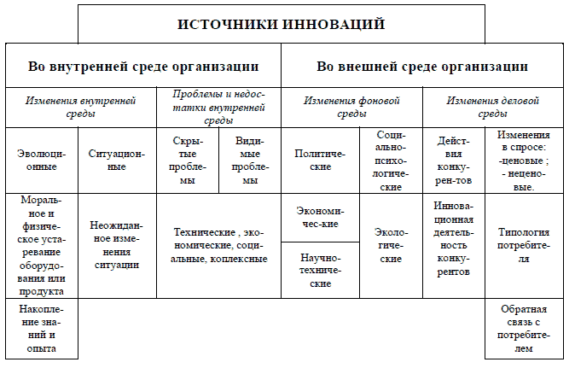
Основными элементами этих форм организации являются матричные структуры, научно-технические подразделения, научно-технические организации, осуществляющие деятельность по рыночным принципам, внутренние венчуры.
Наиболее важным создание новых инновационных организаций является для крупных предприятий. Ввиду того, что на них уже существует сложная система управления инновациями, а так же того, что чаще всего крупные предприятия сосредотачиваются на крупных проектах, более мелкие структуры инновационного характера зачастую оказываются задвинутыми на задний план. Это является одной из причин того, что, по сравнению с малыми предприятиями, на крупных предприятия меньше количество инноваций.
По мнению некоторых авторов «эффективность инновационной деятельности можно было бы значительно повысить, если создавать новые инновационные подразделения и структурные единицы, призванные создавать новые направления в деятельности крупных предприятий»[23]. Следует отметить, что в силу специфики предприятия, создание инновационных единиц может происходить на постоянной и временной основе.
Для того, чтобы иметь представление о видах организаций, занимающихся инновационной деятельностью, необходимо кратко классифицировать их основное отличие (см. Таблицу 4).
Классификация инновационных организаций:
- По видам инноваций
- По стадии жизненного цикла
- По размеру организации
- По полноте инновационного цикла
- По уровню специализации и коммерциализации
Любое промышленное предприятие преследует в своей деятельности определенные стратегические цели, и для того, чтобы добиться их в максимально короткие сроки, необходимо использовать те организационные формы, которые соответствуют этим целям.
Для того, чтобы иметь представление какие стратегические цели может преследовать предприятие, и какая организационная структура необходима для конкретного предприятия, рассмотрим базовые стратегии поведения на рынке. Например, А. Ю. Юданов предлагает использовать 4 типа стратегий, в зависимости от целей компании: Виоленты, коммутанты, патиенты и эксплеренты.

Таблица 4. Классификация организаций научно-технической и инновационной сферы
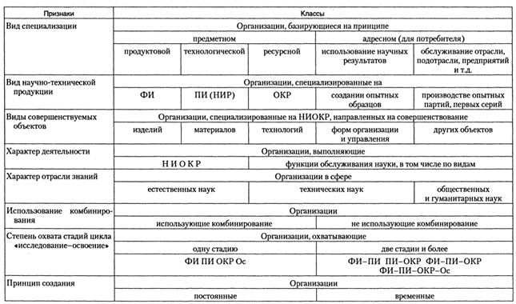
Рассмотрим их подробнее:
Виолентная, или силовая, стратегия характерна для фирм, ориентирующихся на массовое производство. Основной источник доходов – продажи продукции по низким ценам широкому кругу потребителей, что достигается благодаря положительному эффекту от масштаба. Это обеспечивает значимый запас конкурентоспособности.
Девиз фирмы «Дешево, но прилично»
Большинство крупных предприятий российской промышленности используют эту стратегию с незначительными изменениями.
Патиентная, или нишевая, стратегия предполагает наличие у фирмы узкой специализации, и ограниченного круга потребителей. Целевой аудиторией являются потребители, которых не устраивают товары массового производства, и которые готовы платить за высокое качество и бренд дополнительную плату.
Девиз фирмы «Дорого, зато хорошо»
Коммутантная (соединяющая) стратегия преобладает в локальных бизнесах. Конкурентными преимуществами локальных предприятий на своих рынках являются хорошее знание рынка, и в быстром удовлетворении потребностей клиента. Акцент делается на индивидуальный подход к каждому покупателю.
Девиз фирмы «Вы доплачиваете за то, что я решаю именно Ваши проблемы»
Эксплерентная, или пионерская, стратегия направлена на создание радикальных новшеств, преобразующих существующую структуру рынка . Такие фирмы являются пионерами, открывающими новые рынки. Они извлекают выгоду именно из-за первоначального присутствия на рынке. Почти в 90 процентах случаев они терпят крах, но за счет оставшихся шансов получают огромный технический, финансовый и моральный успех. Эти фирмы – одни из основных двигателей научно-технического прогресса.
Девиз фирмы «Лучше и дешевле, если получиться».
Характерные признаки конкурентных стратегий предприятия могут быть сведены с общую таблицу, с некоторыми дополнениями последующих исследователей (см. Таблицу 5).

Таблица 5. Характерные признаки конкурентных стратегий по А. Ю. Юданову
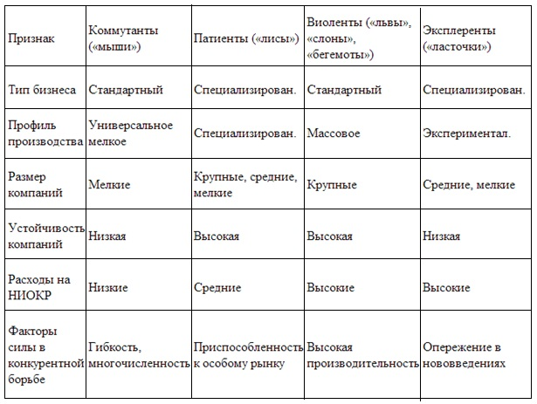
Для обеспечения конкурентоспособности отечественных металлургических предприятий на глобальном рынке необходимо, в первую очередь, сократить их отставание в производительности труда. Это можно за счет перевооружения предприятия новыми технологическими и производственными линиями, а так же точечным повышения качества труда, и , в результате использования потенциала организационно-технологической системы и повышения уровня управления [53].
Однако, при внедрений современных технологических процессов, при существующей неэффективной системы организации производства, как правило, не будет обеспечен необходимый уровень конкурентоспособности. Именно этот фактор сдерживает освоение современных технологий, которые требуют более высокого качества управления производством.
Опыт наиболее успешных металлургических предприятий постоянно исследуется и анализируется. Ясно, что эффективность отечественной металлургии может быть обеспечена только теми предприятиями, которые смогут развиться в условиях глобальной конкуренции.
Потенциал развития предприятия появляется за счет формирования адекватной нуждам производства и рынка организационной структуры, которая включает в себя основных стейкхолдеров компании:
Способность к развитию обеспечивается формированием соответствующей организационной структуры, которая включает: владельцев капитала, желающих и способных наращивать этот капитал; команду эффективных менеджеров, то есть лидеров с командами, способных адаптировать предприятия к изменениям экономической среды; достаточный интеллектуальный потенциал; работоспособный, динамичный и мотивированный персонал [26].
Под организационной структурой (ОС) обычно понимается «совокупность управленческих звеньев, расположенных в строгой соподчиненности и обеспечивающих взаимосвязь между управляющей и управляемой системами»[10]. Она может быть охарактеризована «составом, расположением и взаимосвязью отдельных подсистем организации и направлена, прежде всего, на установление четких взаимосвязей между отдельными подразделениями организации, распределение между ними прав и ответственности»[35].
Основной функцией организационной структуры является соединение людей со средствами производства, для достижения стратегических целей предприятия. Организационная структура обеспечивает целостность и устойчивость предприятия при влиянии внутренних и внешних факторов.
Основная ценность оргструктуры состоит в том, что при ее формировании цели и действия подразделений и сотрудников сочетаются таким образом, чтобы обеспечить синергетический эффект [8,53,54]. Благодаря организационной структуре есть возможность наладить производственные отношения в таких сложных организациях, как металлургическое предприятие.
При этом, чем больше подразделений и уровней структуры в структуре, тем более независимыми становятся подразделения.
Оргструктуры отличаются друг от друга формализацией (количеством заранее закреплённых правил и процедур), сложностью (степенью разделения деятельности по функциям), а также степень централизации.
Линейная организационная структура основана на вертикальных управленческих связях; линейно-штабная основывается на линейной организации управления, однако к линейным руководителям прикрепляются штаты специалистов; функциональная основана на горизонтальном разделении управленческого труда; линейно-функциональная - объединение линейной и функциональной; матричная структура используется для проведения в жизнь программ изменений организации и проектов на время их реализации. Более подробный анализ приведен в 1 главе работы.
Матричные структуры являются наиболее часто используемыми организационными структурами для временных подразделений. Они создаются на срок разработки и внедрения новшеств, и включают в себя специалистов различного профиля, постоянно подчиняющихся руководителям соответствующих подразделений, но временно направленных во временную внедренческую организацию для проведения специализированных работ. По окончания необходим работ матричное подразделение расформировывается, и профильные специалисты возвращаются в свои подразделения. Более подробный анализ существующих организационных структур приведен в Таблице 6.
Предприятие, при наличии одной из базовых организационных структур, имеет возможность осуществления систематического инновационного процесса.
Увеличение скорости и эффективности этого процесса возможно при переходе от проектирования инноваций к планированию инновационных отношений между менеджерами основных уровней производства. При этом в функциональные обязанности менеджеров должны быть внесены необходимые изменения.
Таким образом, исследование роли оргструктуры предприятия выявило, что для достижения целей по повышению эффективности деятельности по систематическому вводу новшеств на производстве, необходимо сформировать оргструктуру таким образом, чтобы в ней осуществлялся непрерывный процесса поиска, разработки и реализаций нововведений. Необходимо, чтобы этот процесс стал неотъемлемой частью функциональных обязанностей всех руководителей и ключевых специалистов предприятия.
Функциональные роли руководителей и специалистов в организационной структуре управления металлургическим предприятием распределены и представляют собой совместную деятельность его технологических и административных составляющих в рамках реализации всех необходимых предприятию производственных функций.[56,52,18].

Основная проблема формирования оргструктуры управления на предприятии заключается в невозможности представления ее в виде формальной задачи выбора наилучшего варианта по четко выраженному математическому критерию оптимальности.
Это совокупная оценка, включающая в себя как количественные, так и качественные показатели, характеризующие наилучшие варианты организационных решений.
Она решается на основе научных методов, включающих как моделирование организационных систем, так и экспертной, субъективной оценки деятельности отдельных ответственных руководителей.

Таблица 6. Классификация основных видов организационных структур
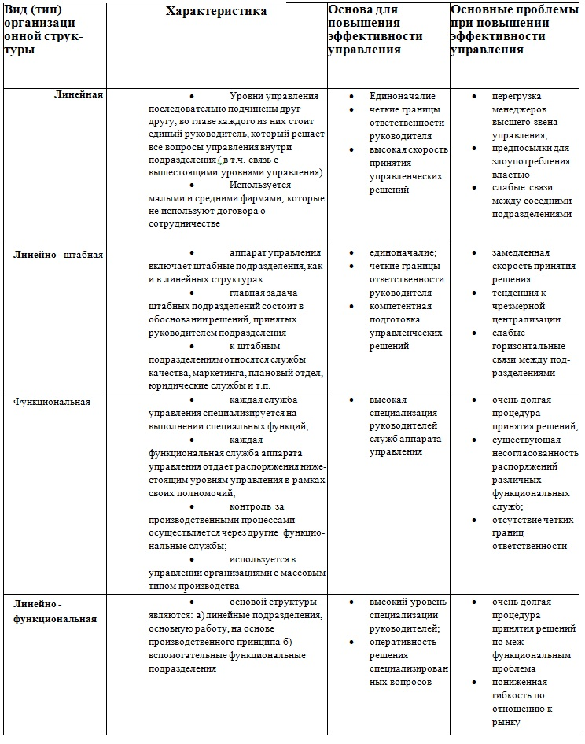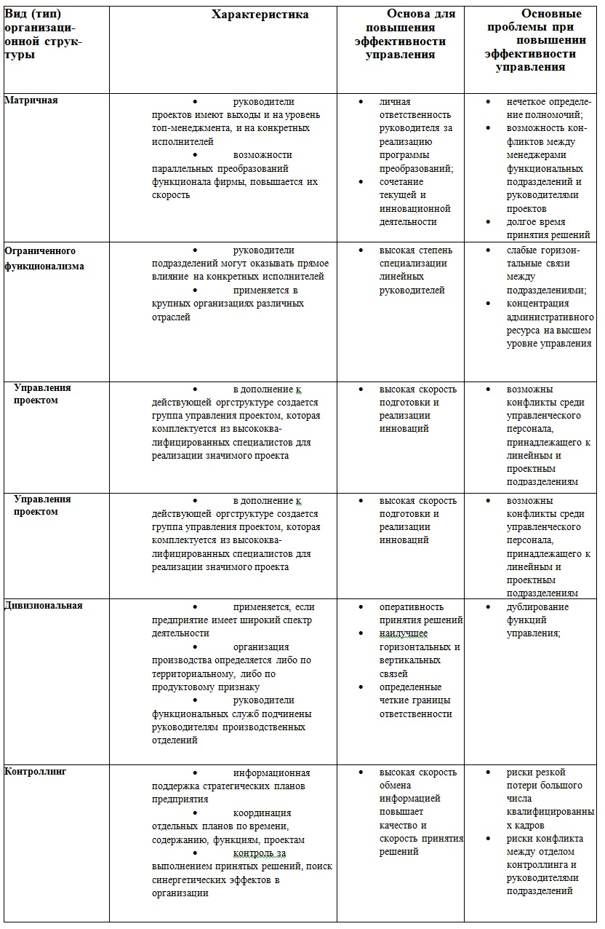

Процесс создания оргструктуры включает в себя постановку и формализованние стратегических целей и задач, определение потребности в персонале, разработку положений, правил, актов, регламентирующих производственный процесс и закрепляющих методы, применяемые при осуществлении управления предприятием.
Механизм формирования и развития организационной структуры управления предприятием, разработанный Логуновой И.В., представлен на рисунке 2. Исследование опыта преобразования отечественных предприятий металлургического сектора показало, что имеющиеся проблемы в развитии производства связаны не столько с технологическими причинами, но, в первую очередь, с неэффективным использованием кадрового и ресурсного потенциала в отрасли. Рост эффективности, производительности труда, сдерживается отсутствием достаточных стимулов у персонала для вовлечения его в непрерывной процесс совершенствования производства.
Данный фактор является следствием отсутствия системы экономических и социальных стимулов к выполнению повышенного уровня объемов работы и повышении использования труда персонала на всех уровнях управления.
Таким образом, на основе проведенного исследования роли оргструктур в управлении металлургическим предприятием, могут быть сделаны выводы следующего характера:
- В целях повышения эффективности деятельности по совершенствованию производства, необходимо создание такой оргструктуры, в которой был бы реализован непрерывный процесс поиска, разработки и реализации инноваций, и чтобы он был в зоне ответственности каждого из руководителей предприятия.
- Создание подобной организационной структуры повысит возможности для повышения эффективности деятельности предприятия и увеличения производительности труда.

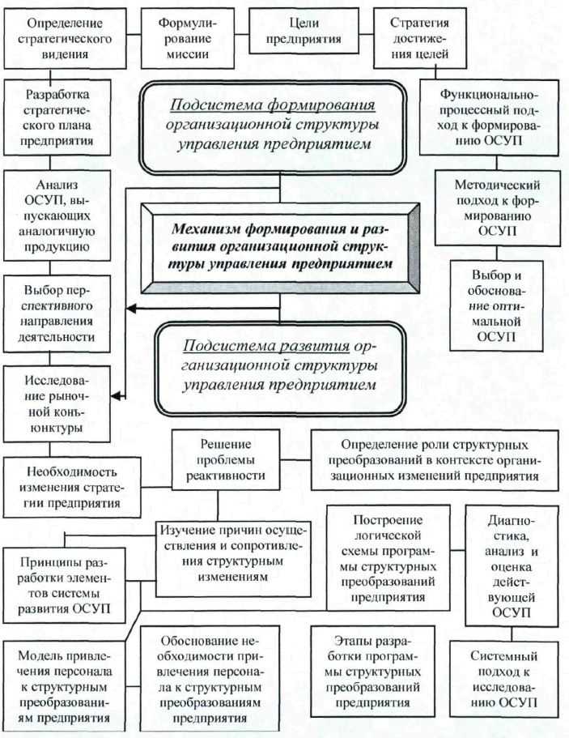
Рисунок 2. Механизм формирования и развития организационной структуры управления предприятием
Проведенный анализ производственных функций менеджеров и ключевых работников на разных уровнях управления привел к выделению следующих видов деятельности:
- Воспроизводство – деятельность, имеющая целью решение текущих задач на предприятии. Ее результатом является поддержание производственных показателей
- Рационализация –вид деятельности, который направлен на совершенствование параметров процесса производства, на основе уже имеющихся решений. Результатом будет качественное улучшение показателей, увеличение проката стали, повышени ее качества
- Инновационное развитие – системная деятельность, характеризующаяся в первую очередь непрерывностью процессов. Ее целью является улучшение показателей, вывод производства на новый уровень развития. Результаты оцениваются по показателям темпов роста производства, снижению ресурсоемкости и росту эффективности.
На рисунке 3 представлены резервы, на основании которых может происходить совершенствование производства на основе внутренних источников. Источником этих рзервов служит отказ от ненужной или вредной работы, возникающей вследствие недостаточного уровня организации производственного процесса. Ненужная работа состоит из бесполезной и вредной работы. (рис. 3, б). [26]
Анализ деятельности более 60-ти выявил, что общий уровень производственных процессов показывает эффективность производства примерно на 80-60% ниже чем технологические возможности в данной сфере. Для существующих зарубежных предприятий отрасли эти показатели выше на 20-50%, а для предприятий – мировых лидеров, около 10% потенциала роста.
В Росси основной деятельность на предприятии является решение рутинных задач в рамках бизнес-процессов, с минимальным участием инновационных единиц.
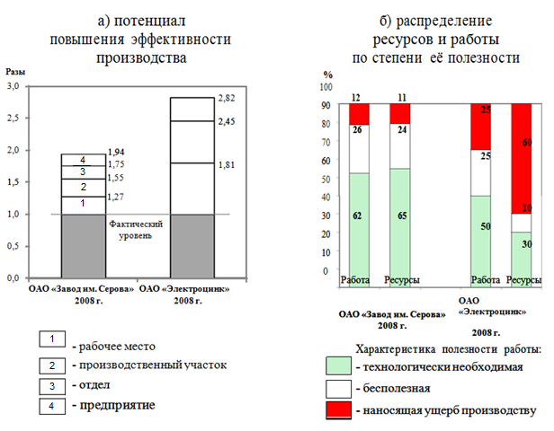
Рисунок 3. Возможности повышения эффективности деятельности предприятия
На основании случайных факторов осуществляются местные решения об инновационной активности в отдельных производственных процессах, а также эпизодически происходит их улучшение. Результатом такой деятельности может являться лишь поддержание уровня производственных мощностей производства.
На предприятиях, где оборудование используется на уровне 0,4-0,6 от технологических возможностей, в добавок к поддержанию существующих мощностей также осуществляется деятельность, в основном в управленческом блоке, которая направлена на совершенствование функциональных обязанностей отдела, группы или предприятия в целом.
На данных предприятиях процесс рационализации производства охватывает все технологические процессы предприятия, однако нет четко структурированной схемы для оценки и системного проведения рационализаторских предложений в жизнь. Отметим, что на данных предприятиях базисом для совершенствования процессов служат уже известные технологические решения.
Инновационное развитие в технологической сфере приводит к росту конкурентных преимуществ на предприятии. В основу этого положены темпы ускорения преобразований, которые достигнуты посредством освоения новых знаний. Предприятия побеждает конкурентов при использовании принципов качественного и адаптивного управления развитием производства, которое становится возможным при формировании и реализации организационной структуры, основанной на инновационной деятельности [38].
Управление инновационной деятельностью на металлургическом предприятии включает в себя поиск, разработку и освоение инноваций в непрерывном режиме. Инновации основываются на тех стратегических целях, которые заранее были определены на предприятии, и затрагивает все организационные уровни. Это привело к необходимости рассмотрения разных типов организационных структур.
Согласно проведенному анализу существующих на предприятиях металлургического сектора организационных структур, выявлены основные используемые варианты[28]:
- Управление по дисциплинам – эта структура наиболее приспособлена к адаптации фундаментальных знаний в профессиональные области. Ввиду этого, происходит перевес в сторону знаний, жертвуя организационной структурой проекта.
- Управление по проектам – данная структура приводит к созданию специальных групп для каждого проекта ( при этом возможно совмещение функций административного и научно-технического руководителя)
- Дивизиональная – данная организационная схема предполагает возможность предприятия дробиться на ряд отраслей производства, каждая из которых связана продажами или обслуживанием одной группы потребителей товара;
- матричная организация - обеспечивает разделение управленческого и научно-технического аспекта в проекте
- венчурное управление — создает центр ответственности в лице одного человека, свободного в использовании предоставленных ресурсов, и отсутствие внешнего вмешательства.
Наиболее приемлемыми организационными структурами в данном случае являются управление по проектам и венчурное управление. Сплочённость коллектива предприятия может создать ситуацию, когда качество реализации персоналом инновации будет обеспечено при условии участия в ее разработке.
Сводный анализ характеристик оргструктур в процессе организации инновационной деятельности приведен в таблице 7, созданной на основе классификации Г.Я. Голдштейна.

К сожалению, указанные виды организационных структур на учитывают особенности, указанные выше. Для улучшения и включения их в производственно-технологический процесс, необходимо сформировать новую организационную структуру.
Для того, чтобы обеспечить постоянный рост ключевых показателей предприятия, нужно создать гибкую связь между деятельностью по производству товаров, рационализаторскими предложениями и инновационным развитием организации в целом.
Под оргструктурой, направленной на инновации на предприятии металлургического сектора принято понимать такую структуру, которая смогла бы обеспечить постоянный процесс поиска. Разработки и осуществления инновационных предложений.
Достичь данного результата можно только в случае, когда руководителю предприятия жизненно необходимо постоянное совершенствование производства, и он осуществляет мотивацию подчиненных на структурном уровне.
Главная особенность предлагаемого подхода к исследованию и созданию новой оргструктуры состоит в

Таблица 7. Характеристики организационных структур в отношении инновационной деятельности (по Гольдштейну Г.Я.) [11]

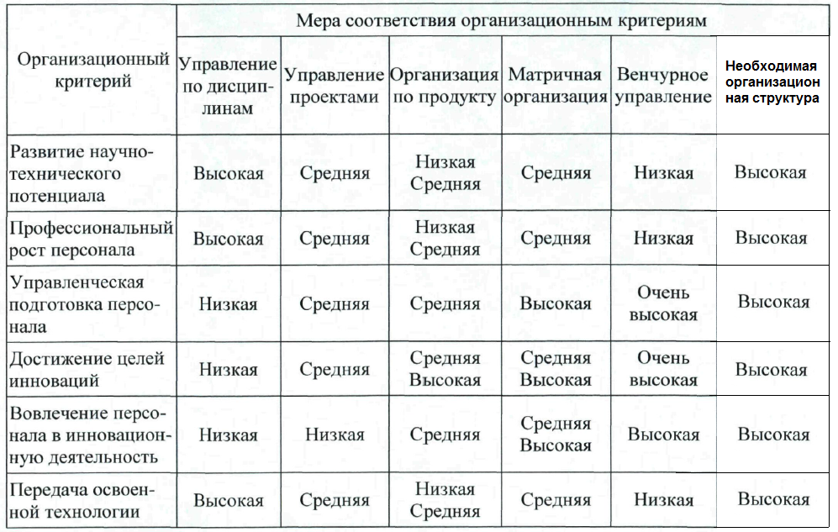
Том, что к функциональным обязанностям руководителей всех уровней добавляется новая обязанность – по развитию инновационной деятельности в его зоне ответственности. (рис. 4).
Совершенствование процесса производства должно происходить за счет инвестиционной деятельности. Это как и реинвестирование полученного от предыдущих инноваций экономического эффекта, так и привлечение внешних инвестиций на предприятие. При этом повышение эффективности происходит в результате уменьшения доли ненужно работы в производственном процессе, что повышает инвестиционную привлекательность предприятия, которая в свою очередь ведет в дальнейшем к возможностям получения инвестиций, которые будут направлены на дальнейшее развитие.
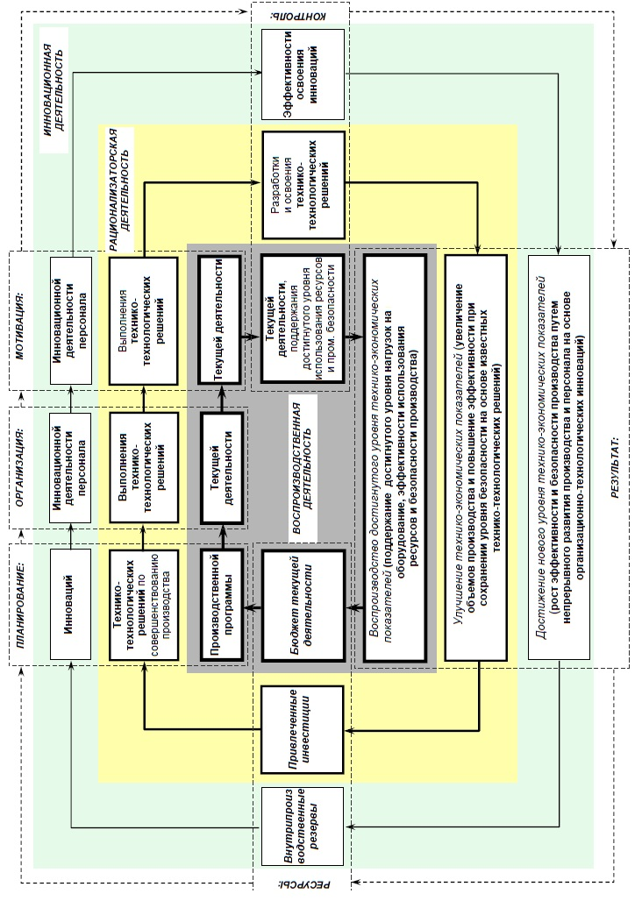
Рисунок 4. Виды деятельности в инновационной организационной структуре металлургического предприятия
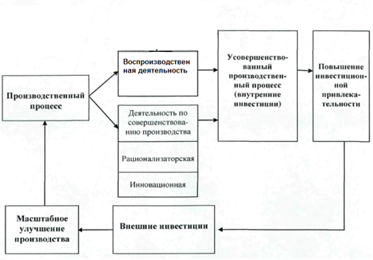
Рисунок 5. Схема цикла усовершенствования производства предприятия
Соответственно, мы можем сделать следующие выводы:
- Для непрерывного повышения качества работы, и безопасности на производстве необходимо включить функцию непрерывного поиска в обязанности руководителей на каждом уровне управления, тем самым закладывая организационную структуру, основанную на принципе инновационности.
- Под такой структурой на металлургическом предприятии понимается такая форма организации функционирования предприятия, при которой у всех руководителей присутствует функция непрерывного поиска и разработки инноваций, что обеспечит ускоренное развитие всего предприятия.

  - Оценка инновационности организационной структуры металлургического предприятия и анализ ее влияния на эффективность производства

Для оценки инновационности организационной структуры предприятия предлагается анализировать его по изложенной ниже методики, основой которой является критерий инновационности.
Критерием будем называть такой признак, который позволяет провести оценку, определение или классифицировать какой-либо объект [7, 66]. Он устанавливается на основе анализа целей и принципов новой организационной структуры на металлургическом предприятии, исходя из целого набора показателей.
Для непосредственной оценки новой структуры можно использовать различные группы качественных и количественных характеристик, позволяющих оценить основные свойства структуры управления в целом, множества отдельных элементов в частности (табл. 8). [30]
Согласно системной теории[31] эффективность организации обычно определяется на основании того, насколько близко она находится к необходимому уровню организованности во всех бизнес-процессах. Для этого используются следующие показатели [32]:
- Производство – наличие способности предприятия оперативно удовлетворять потребительский спрос в том размере, в каком он возникнет, и при этом не жертвуя показателями качества.
Для этого используются такие ппоказатели как объем продаж, валовая прибыль и т.д.
Производительность – отношение выпускаемой продукции к используемым ресурсам. Здесь используются показатели уровня отдачи на капитал, бесполезной работы и т.д.

Таблица 8. Качественные и количественные характеристики управления
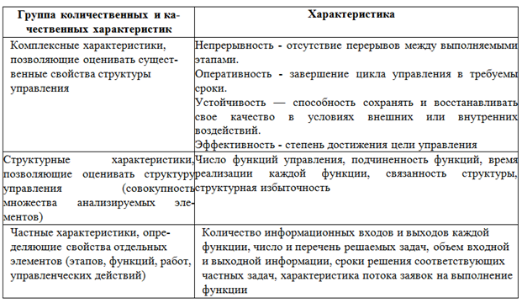
- Удовлетворение – та выгода, которая получена участниками процесса на предприятии, покупателями и клиентами. Если оргструктура достигает заданных показателей эффективности при минимальных издержках – то она является эффективной.
- Адаптивность – способность организации реагировать на изменения. Показатель относится к способности менеджера оценивать и подстраиваться под изменение внутренних и внешних факторов, действующих на организацию.
- Развитие – организация должна иметь способность сохранения конкурентоспособности на перспективу.
Создание, обоснование и практическое применение критерия для общей оценки структуры позволит принимать решения на уровне управления предприятием и нижних уровнях управления согласно общей цели сохранения или улучшения направления развития металлургического предприятия.

На основе предлагаемого определения , что такое критерий инновационной организационной структуры, сам критерий, с учетом необходимости развития организационной структуры предприятия, должен использовать свойство инновационности, которое способно отражать потенциальные возможности оргструктуры по непрерывному инновационному процессу.
Оценивать инновационность оргструктуры целесообразно по интегральному коэффициенту (К_{ин.}):
(1)

где К_{необх.} – коэффициент необходимости инновационной деятельности для руководителей всех уровней управления;
К_{эф.}–коэффициент эффективности инноваций.

Коэффициент необходимости инновационной деятельности для руководителей всех уровней управления определяется по формуле
(2)

где У_{необх.факт.}, У_{необх.треб.} – фактический и требуемый уровни необходимости инновационной деятельности для руководителей всех уровней управления.
(3)
Где – фактическое количество руководителей с i-м уровнем необходимости для них инновационной деятельности (см. табл. 1);
Б^{i}–балльная оценка i-го уровня необходимости в инновационной деятельности для каждого руководителя (см. табл. 1).
(4)
где N_{рук. треб.} – количество руководителей, требуемое для эффективного осуществления инновационной деятельности;
Б¹–балльная оценка первого уровня необходимости в инновационной деятельности.

Обязательным условием успешной реализации инновационной деятельности является наличие у руководителей ключевых уровней управления – генерального директора предприятия (производственной единицы), начальника участка (цеха), бригадира – 1-го уровня необходимости в инновациях. Разработанная шкала для оценки уровня необходимости в инновациях представлена в табл. 9.

Коэффициент эффективности инноваций (К_{эф.}) определяется по формуле
(5)
где Э_{ин.факт.} – фактическая эффективность инноваций за отчетный период; Э_{ин.план.}–плановая(требуемая)эффективность инноваций за отчетный период.

Таблица 9. Характеристика уровней необходимости в инновациях для руководителей предприятия
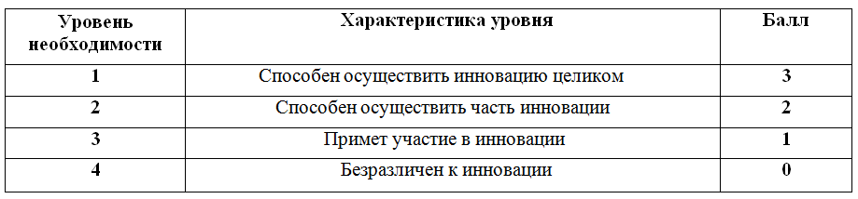

Была проанализирована потребность в инновациях. В группе был 1 чел. с 1 -м уровнем необходимости (3 балла), 37 чел. - со 2-м уровнем (2 балла), 1 чел. - противодействовал (-2 балла). Для эффективного освоения инновации необходимо, чтобы 1 чел. был с 1-м уровнем необходимости (3 балла), 37 чел. - со 2-м уровнем (2 балла). Коэффициент необходимости (К_{необх}.) инновационной деятельности для руководителей всех уровней управления будет равен

При планировании инновации ожидалось, что производительность повысится на 15%, в конце 2009 г. она повысилась на 19% при планируемых затратах. Таким образом, коэффициент эффективности инноваций (К_{эф}) в данном случае равен:
= 1,04
На основании этих значений определен коэффициент инновационности:

к_{т}. = К_{необх}, х К_{эф}. = 0,97 х 1,04 = 1,0.
Аналогичные расчеты с участием диссертанта были проведены по другим инновациям и рационализаторским предложениям, осуществленным на ОАО «Завод им. Серова».
В ходе исследования автором выделены следующие виды деятельности металлургического предприятия:
- Воспроизводство – деятельность, которая приводит к решению только текущих задач производства. Ее результатом будет поддержание существующего уровня производственных показателей, но не его повышение.
- Рационализация – процессы, направленные на улучшение производственных процессов. Однако данные решения основаны на уже известных и используемых технологических решениях.
- Инновационное развитие – постоянная деятельность, ориентированная на улучшение функционирования производственных единиц. Для этого используются новые знания в качестве базы и передовой опыт для активизации инновационного потенциала. В результате на предприятии повышается уровень технико-экономических показателей, растет эффективность производства.
Данные типы деятельности обусловлены теми стратегическими целями, которые стоят перед руководителем, структурой предприятия, охватом инновациями части или целого производственного процесса. Проведенные расчеты коэффициента инновационности для разных типов организационных структур предприятия показали соответствие типа определенным числовым значения коэффициента. Для воспроизводственного это значение составляет до 0,25, для рационализаторского – 0,25-0,60, а для инновационного – больше 0,60. (см. табл. 10).

Таблица 10. Типизация организационных структур металлургического предприятия по критерию инновационности

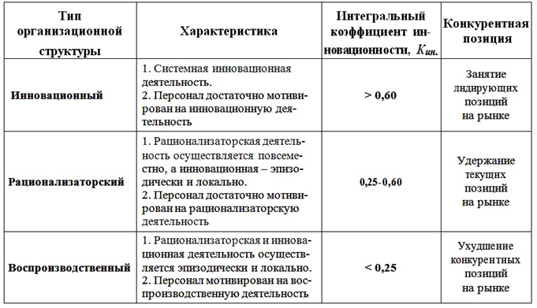

Полученные результаты позволяют утверждать, что для оценки возможностей оргструктуры по развитию организационно технологической системы металлургического предприятия целесообразно использовать критерий инновационности. По этому критерию можно выделить три типа оргструктуры: воспроизводственный, рационализаторский, инновационный.
Анализ результатов деятельности предприятий металлургической промышленности позволил установить зависимость эффективности использования ресурсов и безопасности производства от типа организационной структуры, которая имеет ступенчатый вид (рис. 3).Эффективность использования ресурсов (К_{и.р.}), определялась по следующей формуле:

где К_{и.р.факт.} – фактический уровень использования ресурсов; К_{и.р.техн.возм.}–технологически возможный уровень использования ресурсов производства.
Установлено, что типы организационной структуры характеризуются следующими интервалами значений коэффициента использования ресурсов (К_{и.р.}) и коэффициента частоты общего травматизма на 10 тыс. тонн проката (К_{ч}¹):

- воспроизводственный К_{и.р.} = 0,2-0,4;К_{ч}¹= 10-5;
- рационализаторский К_{и.р.}= 0,4-0,6; К_{ч}¹= 5-1;
- инновационный К_{и.р.}= 0,8-0,9; К_{ч}¹ = 1-0.

Анализ результатов деятельности предприятий горнодобывающих предприятий металлургической и других отраслей за более чем 25-летний период позволил установить зависимость эффективности использования ресурсов и безопасности производства от типа организационной структуры, которая имеет ступенчатый вид (рис.6).
Исследования показали, что ступенчатый характер зависимости эффективности и безопасности угледобычи от типа организационной структуры обусловлен количеством резервов организационно-технологической системы, вовлекаемых руководителями всех уровней управления в процесс ее совершенствования.
Увеличение объема резервов становится возможным при перераспределении ими баланса своего времени по видам деятельности: воспроизводство, рационализация, инновационное развитие.

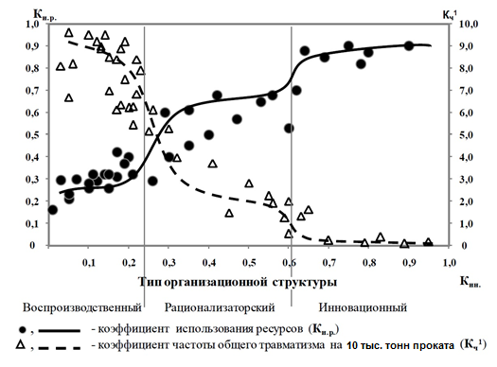
Рис. 6. Зависимость эффективности использования ресурсов и безопасности проката стали от типа организационной структуры [19]
Таким образом, на основе полученных результатов исследования можно сделать следующие выводы:
- Зависимость эффективности и безопасности производства продукции от типа организационной структуры металлургического предприятия имеет ступенчатый вид.
- Этот вид предопределяется количеством резервов организационно- технологической системы, вовлекаемых руководителями всех уровней управления в процесс ее совершенствования посредством изменения своего баланса времени по видам деятельности: воспроизводство, рационализация, инновационное развитие производства.

Глава 3. Разработка рекомендаций по совершенствованию организационно-функционального механизма инновационной и инвестиционной деятельности на промышленном предприятии.

  - Характеристика металлургического предприятия на основе анализа деятельности ОАО «Металлургический завод им. А.К. Серова»

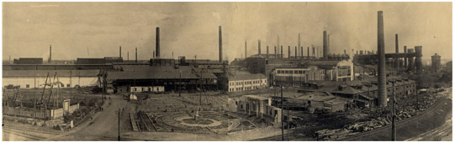

В качестве примера металлургического предприятия рассмотрим ОАО «Металлургический завод им. А.К. Серова». Далее приводится краткая справка по предприятию:
ОАО «Металлургический завод им. А.К. Серова» - предприятие дивизиона черной металлургии УГМК, базовое предприятие управляющей компании ООО «УГМК-Сталь». Завод вступил в промышленную эксплуатацию в 1896 году и обеспечивал рельсами строительство Транссибирской железной дороги. Сегодня это предприятие с полным металлургическим циклом, имеющее в своем составе агломерационное, доменное, электросталеплавильное и прокатное производство. В 2006 году завод перешел на электросталеплавильное производство стали - более современную и интенсивную технологию.
Электросталеплавильный комплекс позволил расширить сортамент, добиться технологической гибкости производства, что сегодня дает возможность быстрее перестраиваться в зависимости от конъюнктуры рынка.
Завод им. А.К. Серова производит порядка 400 марок сортового высококачественного металлопроката. Занимает второе место на российском рынке калиброванного проката, входит в десятку лидеров по производству сортового проката конструкционной стали.
Продукция завода поставляется российским и зарубежным предприятиями автомобильной, электротехнической, авиационной, машиностроительной и других отраслей промышленности. Потребителями металла являются около 1 000 предприятий более чем в тридцати субъектах Российской Федерации. Продукция завода экспортируется в высокоразвитые страны – Великобританию, США, Германию, Италию, Турцию, Корею и другие[71].
ОАО «Металлургический завод им. А.К. Серова» имеет структуру управления, представленную на рис. 7.

Стратегическими направлениями развития данного предприятия являются следующие:
- Плавный переход от устаревших технологий производства и устаревших материалов на наиболее современные версии
- совершенствование системы менеджмента качества и ее соответствие требованиям ISO 9001:2000;
- целенаправленное повышение уровня квалификации персонала предприятия

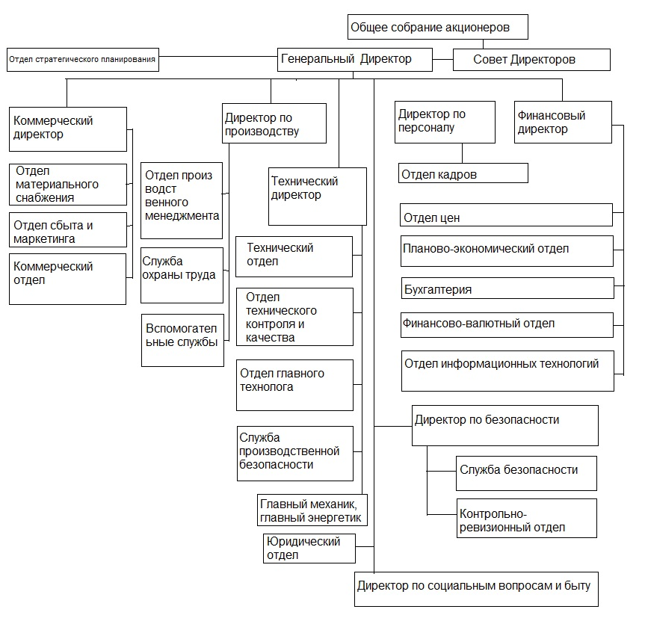
Рисунок 7. Организационная структура управления ОАО «Металлургический завод им. А.К. Серова»

За анализируемый период наблюдается рост объема производства. Этому способствует как рост производительности труда, так и рост средней заработной платы на предприятии.
Однако помимо позитивных тенденций, анализ технико-экономических показателей выявил и негативные итоги работы трех лет предприятия (2009-2011 гг.) Это в первую очередь снижение на протяжении всех трех лет дифференциала – за три года он снизился с 39,8% до 0,5%. Основной причиной этого является тенденция снижения экономической рентабельности.
Основные технико-экономические показатели работы предприятия приведены в таблице 11.
Таблица 11 - Технико-экономические показатели предприятия (2007-2009 гг.)
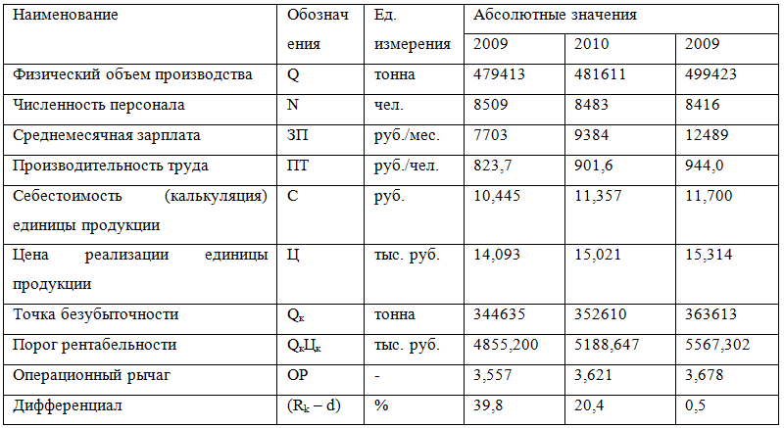
Кроме этого негативного итога работы ОАО «Металлургический завод им.А.К.Серова» за анализируемый период можно наблюдать хоть и незначительное, но снижение численности персонала. Потенциальные угрозы, которые это несет предприятию, заключается в потере квалифицированных кадров, а, следовательно, потери производительности труда, общего объема производства, выручки и прибыли и рентабельности в конечном итоге.

    - Анализ себестоимости продукции

Анализ себестоимости продукции ОАО «Металлургический завод им. А.К. Серова» за 2009-2009 годы представлен в таблицах 12…16.

Таблица 12 - Затраты на производство продукции (работ, услуг) за 2007 – 2009 год, тыс. руб.
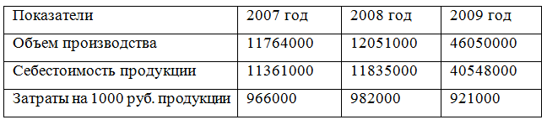
Из таблицы видно, что затраты на производство товаров в 2010 году обусловлены общими изменениями факторов внешней среды.

Таблица 13 - Материальные затраты за 207-2009 год, тыс. руб.
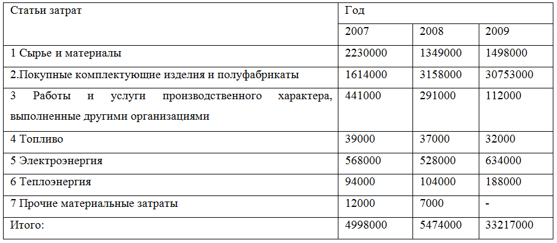
Таблица 14 - Материальные затраты на 1 руб. товарной продукции
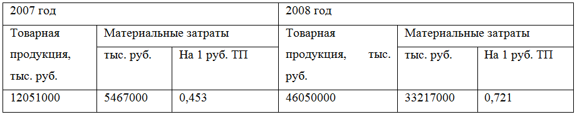
Материальные затраты на 1 руб. продукции за 2009 год по сравнению с 2010 годом на предприятии увеличились в общей сложности на 607,61%. Рост затрат за 2011 год по сравнению с 2010 годом в целом по предприятию составляет в абсолютном выражении 27750 млн.руб..
Следовательно, темпы роста материальных затрат увеличились в абсолютном выражении сильнее, чем темпы производства. Рентабельность производства за 2009 г. составила 8,6 % .что на 6,8 пункта выше чем в 2008 г.
Причиной этому послужил ряд мероприятий по снижению затрат топливно-энергетических ресурсов, снижению затрат материала за счет снижения процента потерь от брака, полученного при использовании новых технологий.
Затраты по производственным работам, выполненным другими организациями, выполненными в 2009 году, составили 112000 тыс.руб. (ремонт и обслуживание приборов, обслуживание охранно-пожарной сигнализации, текущий ремонт зданий).
Топливные затратыза 2009 год уменьшились по сравнению с соответствующим периодом 20010 года на 5000 тыс. руб. Расходы на теплоэнергию за 2009 год выросли по сравнению с соответствующим периодом 2010 года на 84000 тыс. руб. Это связано с увеличением тарифов на теплоэнергию. В стоимостном выражении затраты на электроэнергию за 2009 год по сравнению с соответствующим периодом 2010 года возросли на 106000 тыс. руб. Фактически, по электроэнергии получена экономия в размере 316 тыс. Квт/часов. Рост затратной части в этой статье связан с постоянным ростом тарифов поставщиков электроэнергии и увеличившимся темпом роста производства.
Удельный вес затрат на электроэнергию в общем объеме товарной продукции за 2009 год составил – 1,8%.
За 2009 год прочие материальные затраты по сравнению с соответствующим периодом 2010 года увеличились на 7000 тыс. руб. Это связано с увеличением налога на выбросы.

Таблица 15 - Расходы на оплату труда за 2010 - 2009 год, тыс. руб.
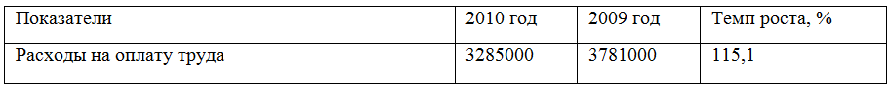
Также, в связи с ростом объема производства увеличились и расходы на оплату труда.
Амортизационные отчисления возросли за 2010 год по сравнению с предыдущим годом по ОАО «Металлургический завод им. А.К. Серова» на 42,2%, или на 174 млн. руб. Это связано с увеличением остаточной стоимости фондов в результате переоценки основных фондов.

Таблица 16 - Прочие затраты по предприятию, тыс. руб.
Прочие затраты за 2009 год по предприятию возросли в меньшей степени, чем объемы производства товарной продукции (239%) и затраты на производство продукции в целом (382,0%). Это свидетельствует о том, что удельный вес прочих затрат в общем объеме затрат на производство продукции снизился.

Для достижения проектного уровня себестоимости товарной продукции в 2013 году на предприятии планируется ряд организационно-технических мероприятий, направленных на снижение издержек производства и, как следствие, себестоимости:
- снизить материалоемкость продукции. Этого планируется достичь за счет понижения процента брака продукции
- снизить трудозатраты на производство продукции за счет совершенствования производственных технологий
- снизить уровень энергоемкости продукции за счет увеличения положительного эффекта от масштаба производства, а также, рационального использования и экономии топлива и энергии
- внедрить новые технологические цепочки и приобрести современное оборудование для предприятия

Таблица 17 - Структура выпускаемой продукции в 2010 и 2009 годах
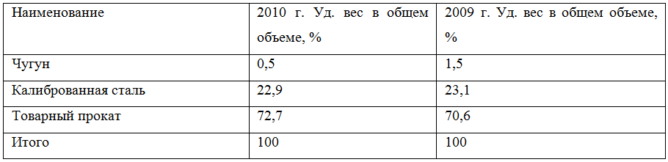
    - Оценка деятельности предприятия в области инноваций

Хорошим примером совершенствования деятельности по активизации инноваций становится создание научно-производственных объединений. Примером такого взаимодействия является успешно функционирующий конгломерат, появившийся вследствие ООО «УГМК-холдинг», в который и входит исследуемое предприятие. В него включены также Уральский Федеральный университет (Екатеринбург, Россия), «SIADMI» (Бергамо, Италия), «DANIELI» (Буттрио, Италия).
Необходимость в создании такого объединения появилась вследствие реконструкции сталеплавильного комплекса исследуемого предприятия. В результате функционирования объединения, появилась возможность спроектировать, изготовить и апробировать новую наукоемкую продукцию – дуговую сталеплавильную печь, запуск установки внепечной обработки стали «печь-ковш», и другого оборудования. Также была освоена технология по плавке в установке «печь-ковш», и технология по выработке продуктов разделения воздуха.
Предприятие проводит активную политику сотрудничества с ведущими мировыми научно-исследовательскими институтами, и техническими фирмами.
К примеру, в реализацию идеи бесконечной прокатки стали были вовлечены силы многих научных центров, в том числе академических институтов ( Уральское отделение РАН и др.).
На практике исследуемое предприятие активно пользуется связями, созданными в ходе сотрудничества с иностранными партнерами. Это позволяет предприятию получать дополнительную прибыль от реализации совместных проектов, и сохранять конкурентоспособность на глобальном рынке.
Предприятие уже успешно сотрудничает с наиболее развитыми иностранными фирмами, например, «ABB» (Австрия), «Тиссен Крупп» (Франция), «Siemens» (Германия), «SYTCO» (Великобритания) и др.
Начало организационным изменениям было заложено на основе решения о смене старых схем управления, введении в практику принципов и методов современного стратегического и управленческого менеджмента.
Проведенные ранее изменения в организационной структуре позволили в короткие сроки:
- Провести радикальную смену традиционной системы управления и создать систему, основанную на корпоративных принципах дивизионально-продуктовую структуру.
- Провести расширение производственного профиля и благодаря этому почти на 80% обновить продуктовый ряд.
- Создать и применить новую стратегию управлением конкурентоспособностью завода.
- Переформулировать методические рекомендации по мотивации персонала.
Большой технологический задел, наличие квалифицированных кадров, созданная политика по стимулированию инновационной активности предприятия позволяют ОАО «Металлургический завод им. А.К. Серова» производить прокат стали, отвечающий всем современным мировым стандартам.

В 2009 г. предполагается выполнение следующих опытно-конструкторских работ, которые представлены в таблице 18.

Таблица 18. Предполагаемые ОКР на предприятии в 2009 году.
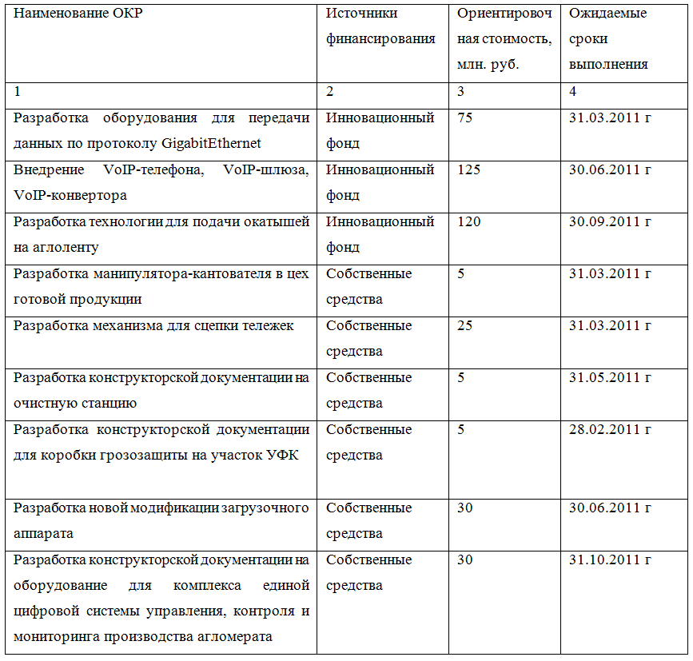

Для выполнения названных работ предприятию необходимо 420 млн. руб.. Для этого буду использоваться средства инновационного фонда ООО «УГМК-холдинг» в размере 320 млн. руб., а также собственные средства в размере 100 млн. руб.

В таблице 4.9 приведен перечень предполагаемых покупок оборудования в 2013 году, с учетом реинвестирования средств.

Таблица 19. - Перечень оборудования для технического перевооружения
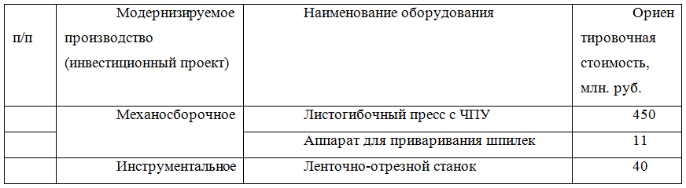

- 2. Методика формирования инновационной организационной структуры угледобывающего производственного объединения

На основании общей стратегии предприятия, его инновационной стратегии возникает необходимость формирования тех или иных функциональных схем.
Автор считает, что одним из ключевых принципов повышения эффективности является активизация ключевых компетенций основных участников инновационного процесса. Несмотря на то, что в научной литературе достаточно активно обсуждается этот вопрос, существующие схемы взаимодействия на предприятии не учитывают всего творческого потенциала работников в рамках предприятия. На данный момент в функциональных схемах организации проектных групп не выделяются ролевые функции согласно приведенной в главе 1 классификации.
В тоже время отмечается необходимость повышения производительности труда работников через повышение квалификации персонала. Для этого обычно создаются учебные центры. Они имеют следующие формы:
- Внешние
- Внутренние
- Смешанные

Мы выбираем вариант создания собственного учебного центра в силу объективных причин, описанных ниже.
«Заводы и производственные объединения самостоятельно готовят производственные кадры по причине того, для обучения новых работников зачастую уникальному производственному процессу невозможно без прямой интеграции с предприятием. Кроме прямой практики, не существует другого способа обучения. Это особенно актуально в настоящее время, когда в силу длительных процессов сворачивания производства в разных отраслях была потеряна большая часть квалифицированного персонала и потеряна преемственность знаний. Передача знаний сократилась, и сейчас, поэтому, не хватает талантливых и квалифицированных работников. Большая часть навыков слишком узкоспециализирована для обучения им во внешней среде.
Эволюция процессов, связанных с инновациями, требует качественно нового подхода к организации инновационной деятельности в целом, и ее форм в частности. Основываясь на практическом опыте российских и зарубежных промышленных предприятий, учитывающих особенности действующих моделей четвертого и пятого технологических укладов, следует констатировать, что к настоящему времени сложились следующие формы организации инновационной деятельностью на предприятиях:
- Особые подразделения, специализирующиеся на инновациях, которые имеют форму группы, комитета, совета. Они присутствую в основном на крупных промышленных предприятиях, которые занимаются выпуском наукоемкой продукции.
- Отделы и централизованные службы, которые занимаются организацией инновационного процесса на предприятии. Их основной задачей является координация и контроль деятельности на всех стадиях инновационного процесса, осуществляемой различными подразделениями. В их обязанности также входит обеспечение согласованности между этими подразделениями в вопросах определения стратегии и целей предприятия, и разработка программ и планов инновационной деятельности.
- Проектные группы, сформированные для решения конретных инновационных задач. Они могут быть созданы на постоянной или временной основе, и представляют собой отдельные хозяйственные подразделения.
- Их деятельности направлена на комплексную организацию всего инновационного цикла – от исследования и до выхода на рынок нового продукта. Если проектная группа успешно реализует свою программу, то, зачастую, на ее основе открывается новое направление деятельности предприятия, или создается дочерняя организация.
- Венчурные структуры – могут формироваться в двух вариантах:
- Внутрифирменные венчуры, которые обычно создаются а базе уже существующих хозяйственных субъектов в целях развития стратегически важных направлений научно-исследовательской деятельности и поддержки научных идей отдельных групп высококвалифицированных специалистов-новаторов в рамках развития их творческого потенциала. Проекты, которыми занимаются данные подразделения, имеют средний период окупаемости 5-7 лет и относятся к проектам с высоким уровнем риска.
- Венчуры, сформированные сразу в качестве дочерних организаций. Материнская компания в данном случае является основным стейкхолдером венчурной фирмы, осуществляет полный контроль за ее деятельностью, занимается финансовым обеспечением дочерней структуры и получает исключительные права на использование полученных результатов деятельности.
Проведенный анализ перечисленных выше форм организации инновационной деятельности на промышленных предприятиях и в организациях позволяет сделать вывод о нецелесообразности их механического переноса на корпоративные структуры, обладающие, по сравнению с другими хозяйствующими субъектами, целым рядом принципиальных особенностей, которые оказывают огромное влияние на построение процессов организации и управления инновационным развитием. Это, например, существование широко спектра инноваторов, занимающихся разными стадиями инновационного процесса, наличие ключевых ролей в информационном обмене между внешней и внутренней средой организации и других факторов.
Как показывает выборочное обследование отдельных корпоративных структуры[68], подобный перенос не позволяет эффективно осуществлять деятельность предприятия в его инновационном аспекте, снижая конкурентные преимущества в вопросах разработки и реализации нововведений.
Исходя из проведенного анализа, можно сделать вывод о необходимости соответствия форм и методов организационного развития специфическим возможностям и особенностям корпоративных структур. Отметим, что эффективность организации и управления инновационной деятельностью в корпоративных структурах может быть достигнута только в том случае, когда инновационное развитие является общей стратегической целью всей корпоративной структуры как единого производственно-хозяйственного комплекса. С учетом особенностей корпоративных структур, стратегическое управление инновационной деятельностью следует быть организовано через единый централизованный орган, занимающийся координацией и концентрацией усилий на решении поставленных задач.
С нашей точки зрения, наиболее целесообразным способом является делегирование всей работы, непосредственно связанной с эффективным организационным решением вопросов формирования адаптационного механизма перехода на инновационный путь развития, Центрам инновационного развития корпоративных структур, представленным в качестве подразделений предприятий, деятельность которых направлена на решение вопросов организации управления инновационными процессами.
В функциональные обязанности этого центра должно быть включено и повышение квалификации персонала, а также переподготовка кадров в случае необходимости. Автор предлагает обязательное включение в функциональную схемы цепочки взаимодействия ЦИРКК с ключевыми участниками инновационного процесса
Таким образом, для формирования гибкой схемы взаимодействия, а так же для активизации ключевых компетенций вышеназванных работников, предлагается обеспечить их прямую или опосредованную связь с ЦИРКК, для повышения гибкости, адаптивности инновационных процессов под меняющуюся конъектуру рынка, а, следовательно – обеспечить более высокую конкурентоспособность компании на глобальном рынке.
Для обеспечения устойчивого повышения эффективности и безопасности производства необходимо дополнить воспроизводственную и рационализаторскую деятельность руководителей и специалистов функцией непрерывного поиска, разработки и освоения инноваций, реализуемой в инновационной организационной структуре.
На рисунке представлена схема взаимосвязей Центра инновационного развития в корпоративной структуре.
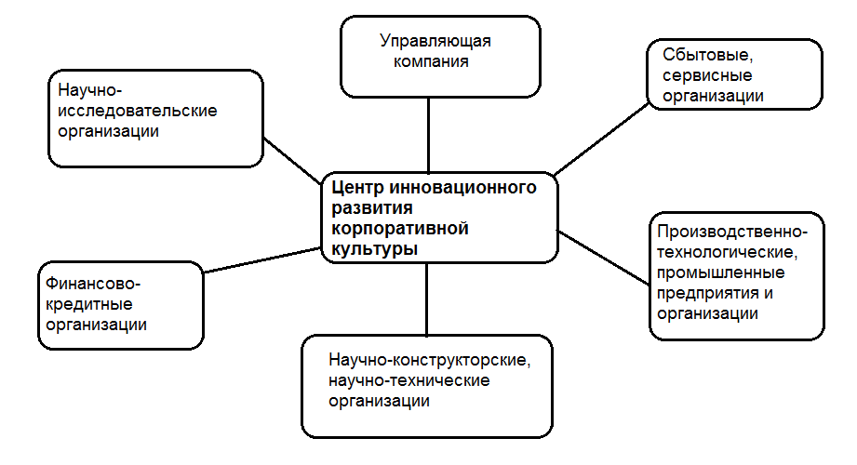
Рисунок 8. Схема взаимосвязей Центра инновационного развития в корпоративной структуре
Одним из важнейших вопросов формирования системы организации, показывающей реальные результаты, является проектирование ее структуры.
Выделим основные положения, определяющие подход к формирования организационной структуры Центра инновационного развития.
- Организационная структура обязана иметь высокую степень способности изменяться, адаптироваться к внешним и внутренним условиям, быть готовой к самообновлению.
- При проектировании структуры, на основании указанных выше принципов, должны быть заложена элементы, обеспечивающие требования комплексности, многофункциональности, полноты и гибкости обеспечения решаемых задач.
- Значимым фактором имеет обеспечение логической согласованности, упорядоченности структуры в зависимости в от предполагаемых функций. Необходимым условием является ориентация на особенности инновационных процессов конкретного предприятия.
- В основу проектирования организационной структуры Центра должно быть заложено обеспечение единства стратегической гибкости организаций участников.
- Необходимым условием проектирования является оптимальное распределение полномочий по ключевым вопросам и ответственности за выполнение возложенных задач.
- Наиболее эффективной для Центра может является структура, укрупненно представленная в виде блоков, сформированных с учетом задач, возложенных на Центр. На рисунке 9 представлена базовая структура Центра инновационного развития корпоративных структур.
- Выбор подобной формы не случаен. Отметим, что сегодняшний день наблюдается тенденция к формированию в рамках корпоративных структур самостоятельных организаций или подразделений, основной целью которых является централизация одной или нескольких управленческих функций. Подобная тенденция во многом может быть обусловлена особенностями корпоративных структур, в частности, тесными технологическими связями между организациями-участниками, которые создают предпосылки к формированию. внутренних структур, позволяющих осуществлять управление товарно-сырьевыми потоками, операции по снабжению и сбыту на мета-уровне.
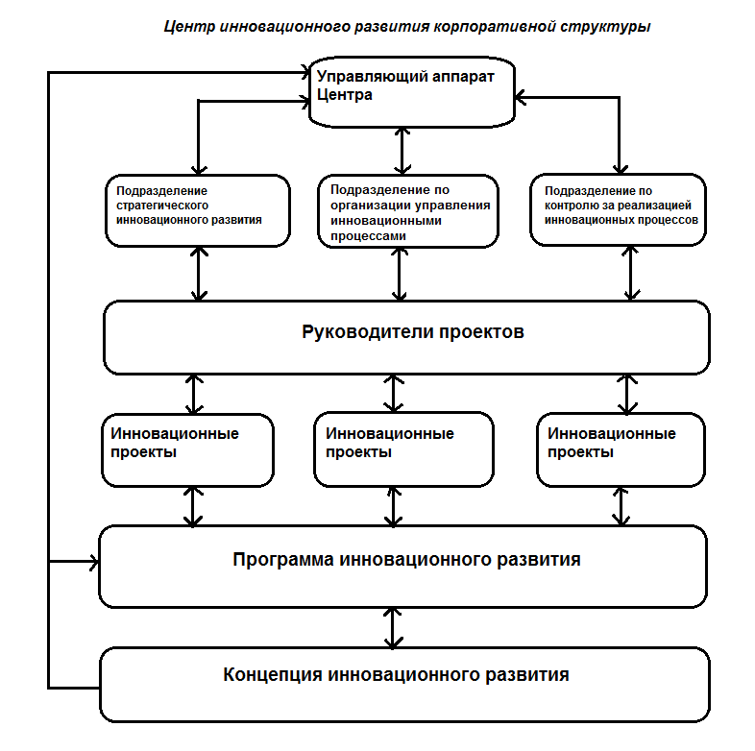
Рисунок 9. Базовая структура Центра инновационного развития корпоративных структур.
Преимущество такой структуры состоит в возможности использования программно-целевого подхода при ее построении. В этом случае комплекс работ по инновационному развитию будет ориентирован на создание конкретных направлений инновационной деятельности. Это позволит осуществить концентрацию ресурсов, и их грамотное расходование. Также, это позволит устранить возможные организационно-функциональные барьеры, и повысит степень приспособляемости предприятия к внешним и внутренним воздействиям.

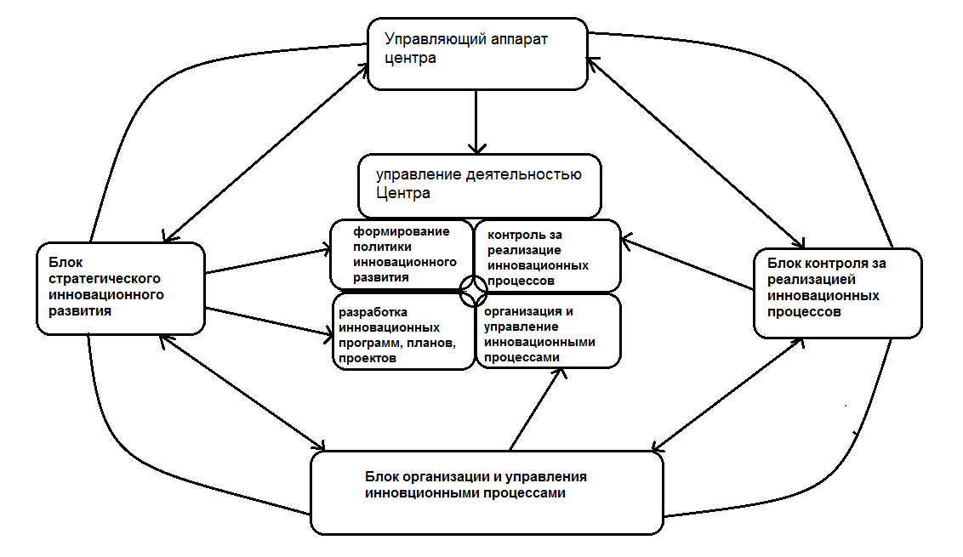
Рисунок 10. Функциональная схема распределение полномочий по вопросам управления и организации инновационной деятельности и организационные взаимосвязи в Центре инновационного развития корпоративных структур.
Представленная схема предполагает наличие плоских организационных взаимосвязей между Управляющим аппаратом и функциональными блоками. Это означает, что система построена как на принципе иерархической подчиненности, так и с применением «обратной связи». Организационные связи между различными блоками происходят в результате передачи информации как в горизонтальной - через единое информационное пространство, так и в вертикальной – с учетом логической последовательности выполняемых задач, плоскостях.
В качестве примера, рассмотрим реальную организационную схему ОАО «Уральская Сталь»:
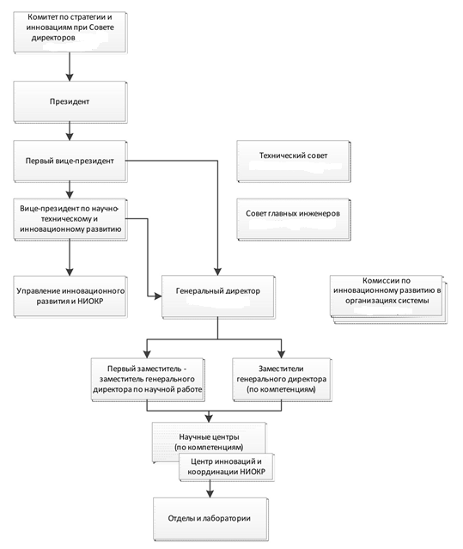
Рисунок 11. Организационная схема ОАО «Уральская Сталь» с включенными в нее элементами инновационного развития корпоративной культуры.
На данной организационно-функциональной схеме не указаны взаимосвязи ключевых элементов, определяющих инновационное развитие, с управленческим ресурсом компании, а также мы видим отсутствие функционального влияния комиссий по инновационному развитию, и Управления инновационного развития компании на процессы непосредственного создания нового продукта.
Также, отметим разобщенность элементов, отвечающих за организацию инновационной деятельности. Это ведет к тому, что управление инновационным процессом затруднено, требует больших административных ресурсов и тратит больше времени.
Исследование[28] крупных отечественных корпоративных структур, как ОАО «Альфа-Групп», ОАО «НК ЛУКОЙЛ», ОАО «НК ЮКОС», ОАО «Сургутнефтегаз», АО «НК Сибнефть», «Трубная металлургическая компания», «Объединенная металлургическая компания», РАО «норильский никель», ОАО «Северсталь» и других, продемонстрировали, что в данных компаниях для более эффективной организации деятельности формируются специализированные центры, которые осуществляют координацию деятельности участников группы по каким-либо направлениям. Например, рассмотрим корпоративный центр консорциума «Альфа-Групп». Его миссией является повышение акционерной стоимости компании путем повышения прозрачности для инвесторов, развития новейших механизмов корпоративного управления и контроля внутри консорциума, а именно:
- Обеспечение процесса принятия решений и содействие в воплощении принятых Наблюдательным советом решений, а также представление и защита интересов стейкхолдеров компании.
- Прямая помощь компаниям , входящим в состав ОАО «Альфа-Групп», в области стратегического и инвестиционного планирования, финансовой и управленческой отчетности по стандартам МСФО, а также в отношении специальных проектов о особо крупных сделок.
- Установление партнерских отношений с заинтересованными третьими лицами, и участие в некоторых рекламных мероприятиях в интересах отдельных компаний, и Группы в целом.
Для корпоративных структур в секторе черной и цветной металлургии, которые характеризуются высокой зависимостью от конъюнктуры рынка, а также активными процессами интеграции, протекающими в последние несколько лет, показательным является формирование единых маркетинговых центров («Трубная металлургическая компания», «Объединенная металлургическая компания», и др.). Объединение функцией маркетинга позволяет осуществлять разработку единой маркетинговой стратегии для всех организаций-участников на основе постоянного мониторинга международного и отраслевого рынков.
Очень широкое распространение в российской практике получают учебные центры при корпорациях, которые предлагают комплекс услуг, ориентированных на решение задач корпоративной структуры в сфере обучения и развития и развития персонала. Такие центры отличает комплексный подход к подготовке кадров – весь спектр курсов по уровням управления от руководителей компании до нижнего исполнительского звена. Предлагаемые подобными центрами учебные программы охватывают все направления деятельности компании, такие как «Продажи», «Повышение квалификации высшего менеджмента», «Управление персоналом и другие.
Корпоративные учебные центры имеют перспективу развития региональной сети филиалов для более эффективного обслуживания крупных предприятия с территориально-распределенной структурой. На сегодняшний день корпоративные учебные центры основываются на базе служб управления персоналом и получают наибольшее распространение в крупных структурах организаций, занимающихся высокоприбыльным бизнесом (нефтяной, газовой, черной и цветной металлургии и т.д.)
Динамично развиваются также единые информационные центры в корпорациях, которые отвечают за решение конкретных прикладных задач (автоматизация бизнес-процессов), а также обеспечивающих выполнение универсальных услуг, необходимым всем участникам – формирование баз данных, справочников и т.д.
Изложенное выше позволяет сделать вывод, что в настоящее время в российском корпоративном секторе наблюдаются тенденции к централизации функций в различных видах деятельности предприятия, или группы предприятий, в целях выработки общей стратегии развития и ее реализации, повышении. Управляемости внутри структуры, и, тем самым, достижению максимальной результативности действия синергетического эффекта интеграции через формирование специализированных центров в корпорации. Такие тенденции вызваны направленностью корпоративных структур до настоящего времени, в основном, на процессы формирования и достижения устойчивого экономического состояния, максимизации прибыли и наращивания производства. Однако, предстоящий этап развития страны, ее активное вхождение в интегрированные мировые хозяйственные связи, будет характеризоваться очень высоким уровнем конкуренции на внутреннем и внешнем рынках. Данная ситуация создает предпосылки для усиления рыночных позиций за счет более профессионального персонала, активного развития новых продуктов и технологий, и лидерству в их выводе на рынок. Именно формирование корпоративных Центров инновационного развития поможет ускорить этот процесс и сделать его более качественным и всеобъемлющим.
Основной целью формирования Центра инновационного развития в корпоративной структуре является обеспечение перевода структуры предприятия на освоение новых технологий, методов производства и выпуска новых товаров и услуг.
Создание Центра направлено на стратегическое развитие комплекса наиболее существенных задач, включая:
- Разработку стратегии инновационного развития корпоративной структуры
- Формирование программ инновационного развития предприятия
- Отбор, оценку и реализацию инновационных проектов
- Организацию и координацию деятельности участников в рамках как корпоративной структуры, так и возможных внешних организаций-стейкхолдеров
- Мониторинг и анализ развития сформированной структуры инновационного предприятия
- Осуществление маркетинговых и консалтинговых услуг по развитию предприятия высшему менеджменту
Для реализации поставленных целей и задач в основу формирования Центра необходимо заложить следующие основные принципы:
- Централизованного управления инновационной деятельностью
- Системности
- Стабильности и высокой устойчивости
- Гибкости, адаптивности к внешним и внутренним воздействиям
- Многофункциональности, полноты обеспечения требуемых задач
- Координации
- Контролируемости
- Разграничения прав и ответственностей стейкхолдеров
Центр инновационного развития корпоративных структур обычно создается на основе решения акционеров (совета директоров, совета управляющих, годового акционерного собрания) для обеспечения решения проблем и вызовов инновационного развития предприятия. Центр функционирует в рамках российского законодательства. Он отвечает за свою деятельность перед управляющей компанией, и взаимодействует со всеми внешними и внутренними заинтересованными структурными единицами.
Для эффективного включения Центра в общую структуру предприятия, предлагается сформировать методику инновационного развития предприятия.
В исследовательской литературе термином «методика» обозначается множество методов и приемов, которые являются целесообразными для осуществления какой-либо работа, и использование которых позволяет достичь целевого результата.[7]. Использование методики формирования инновационной организационной структуры на металлургическом предприятии даст возможность для определения необходимых функций, позволить оценить существующую организационную структуру на основе предложенных в главе 2 критериев и показателей эффективности. Также появится возможность разработки мероприятий по улучшению и дополнению функционала менеджмента предприятия на всех уровнях управления и основных работников добавить функцию развития инновационного процесса, и обеспечить высокую мотивацию персонала к созданию инноваций
Создание новой организационной структуры, ориентированный на инновационное развитие, предполагает встраивание функции по непрерывному совершенствованию производства в должностные обязанности каждого руководителя.
Это приведет к увеличению доли полезной работы, повысит эффективность расходования ресурсов и количественные результативные показатели.
Схема предлагаемой методики создания инновационной оргструктуры на металлургическом предприятии представлена на рисунке 12.

Данная методика состоит из двух блоков:
- Создание отсутствующих функций, необходимых для инновационного развития
- Формирование таких условий, чтобы соблюдался следующий принцип – функция не может быть не выполнена
Ключевыми этапами методики являются следующие: определение конкретных стратегических целей, а также способов их достичь, мотивация работников, создание временных инновационных групп, а также, создание критической необходимости в инновационном развития и управляющих и ключевых работников. Для развития производства в инновационном аспекте желательно использовать внутрифирменные возможности.
При создании функций на первом этапе уточняется стратегическая цель или цели предприятия, которая обычно выражена как повышательное изменение определенных производственных параметров в зависимости от внешних и внутренних факторов.
Вследствие данных мероприятий появляется потребность поиска резервов в организации. Определяются возможности высвобождения ресурсов, используемых неэффективно. Далее, на основе полученных данных, определяются ключевые мероприятия по инновационному развитию.
На второй стадии должны быть определена нехватка в конкретных функциях планирования, организации, повышения мотивации и контроля за внедрением выбранных направлений.
Для выполнения этих функций, а также функции непрерывного совершенствования производства, формируются специальное подразделение – инновационный отдел, в обязанности которого входит определение необходимых инноваций, планирование, согласование и организация
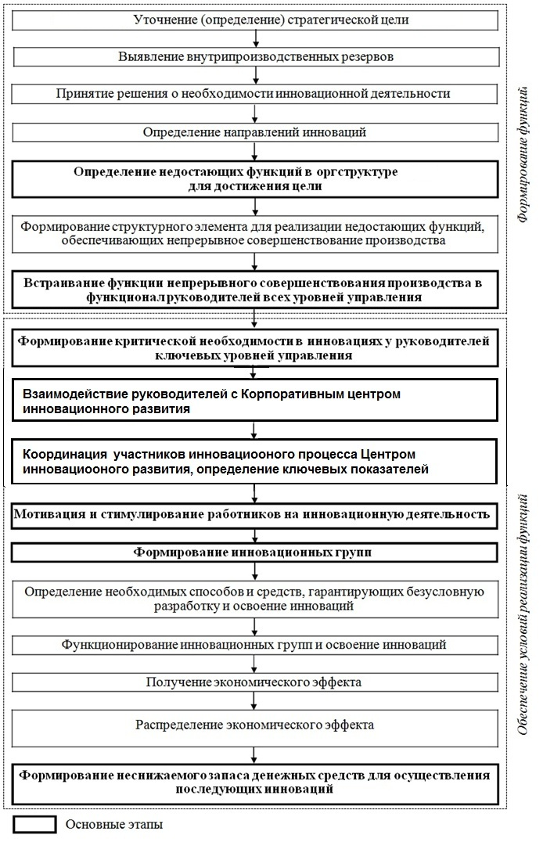
Рисунок 12. Схема методики создания инновационной организационной структуры металлургического предприятия
мероприятий для проведения этих инноваций в жизнь. Также инновационный отдел отвечает за формирование инновационного климата в организации.
Вовлечение руководства на всех уровнях управления, а также основных специалистов в инновационную деятельность должно осуществляться на основе встраивание в их обязанности функции по непрерывному улучшению производственных процессов, а также передачи части полномочий по осуществлению инновационной деятельности.
Вовлечение и передача полномочий позволят освободить время менеджера, повысить квалификацию его подчиненных при обмене опытом, а также сформировать комфортный организационный климат на рабочем
Обеспечение условий выполнения функций заключается в создании ситуации, когда невозможно невыполнение обязанностей. Чтобы этого добиться, необходимо иметь высокую заинтересованность в инновациях со стороны работников, а также наличие резервов и ресурсов, при использовании которых можно будет достичь целевых показателей.
На данном этапе происходит мотивация персонала, стимулирование их инновационной активности: проводятся мероприятия по усилению и корректировке личных мотивов по отношению к выполняемым им обязанностям.
Так как инновационная деятельность имеет творческий характер, то для осуществления данного вид деятельности необходима критическая масса инновационно-активных управленцев и работников.
Под наиболее актуальные инновационные предложения создаются отдельные инновационные группы – на основе алгоритма создания и функционирования таких групп [32, 77].
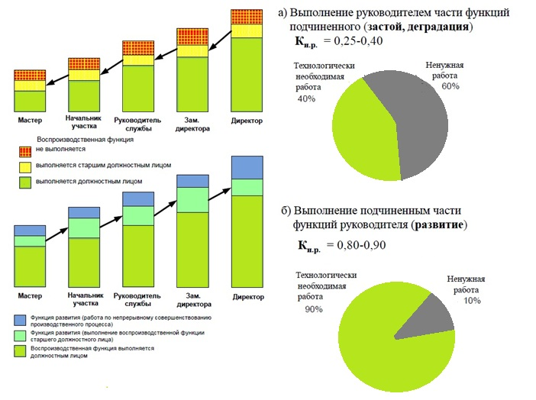 Рис. 13. Структура выполнения функции и работы
Далее, в зависимости от рабочих навыков и целей участников таких групп, а также принимая во внимание внешние и внутренние факторы, определяются способы и средства, которые могут гарантировать разработку и введение новшества.
Следующим шагом является выполнение конкретных нововведений проектными группами. Успешное выполнение работы, и полученная материальная и моральная выгода от совершенствования производства, усиливают мотивацию персонала и активизируют инновационный процесс.
Полученная выгода распределяется внутри предприятия, на основе механизмов, подразумевающих минимально необходимый запас денежных средств на инновационную деятельность.
Для того, чтобы обеспечить постоянство процесса улучшения производства, был разработан соответствующий алгоритм (Рис 14).

В начале происходит соотнесение стратегических целей предприятия и целями основных руководителей, специалистов этого предприятия. Оно заключается в изменении параметров цели согласно внешним и внутренним воздействия на предприятие, а также том, как это отражается на личных интересах каждого из участников инновационного процесса.
Для того чтобы обеспечить принцип «функция не может быть не реализована» необходимо постоянная поддержка инновационной активности у менеджеров и работников на основе материальных и моральных стимулов.
Затем происходит оценка перспективных направлений развития, которые смогут обеспечить повышение эффективности производства. Это делается на основе базы инновационных предложений. Для оценки на данном этапе применяются стандартные методы.
Если процесс нововведений не укладывается в определенные показатели эффективности , то постепенно начинается использование дополнительных средств, которые обеспечат гарантии достижения основной цели.
При этом необходимо проводить анализ причин, повлекших за собой возникновение неэффективного участка инновационного процесса. После анализа в процесс вносятся корректировки, вплоть до полной смены персонала в проектной группе.
Инновация считается проведенной в жизнь при условии встраивания ее в процесс производства и получения экономического эффекта. Распределение полученного эффекта будет распределяется в соответствии с соответствующим регламентом по мотивации персонала[64].
Параллельно с этим происходит контроль за использованием и восполнением минимально определенного запаса ресурсов предприятия, которые оно направляет на совершенствование производственных процессов.

Это происходит в том числе за счет полученного эффекта от успешной инновации.
После получения положительных результатов от нововведения возможно осуществить их массовый выпуск на отраслевых предприятиях.
В случае успешных инноваций проектные группы, которые ими занимаются, становятся более квалифицированными, что, в свою очередь , повышает скорость и качество дальнейших нововведений. Для эффективного управления необходимо осуществлять мониторинг квалификации работников проектных групп.
На следующем этапе происходит увеличение или уменьшение ответственности работников и управленцев, в зависимости от результатов.
На основе успешного исполнения предыдущих этапов, персонал становится готовым к включению в процесс постоянного инновационного развития.
Последним этапом является количественная оценка созданной организационной структуры на основе интегрального коэффициента, приведенного в главе 2. Если его значение достаточно для предприятия, то дальнейшие процессы идут без изменений. Если коэффициент ниже ожидаемого, то необходимо осуществить корректировку функциональной ответственности у всех руководителей и работников.

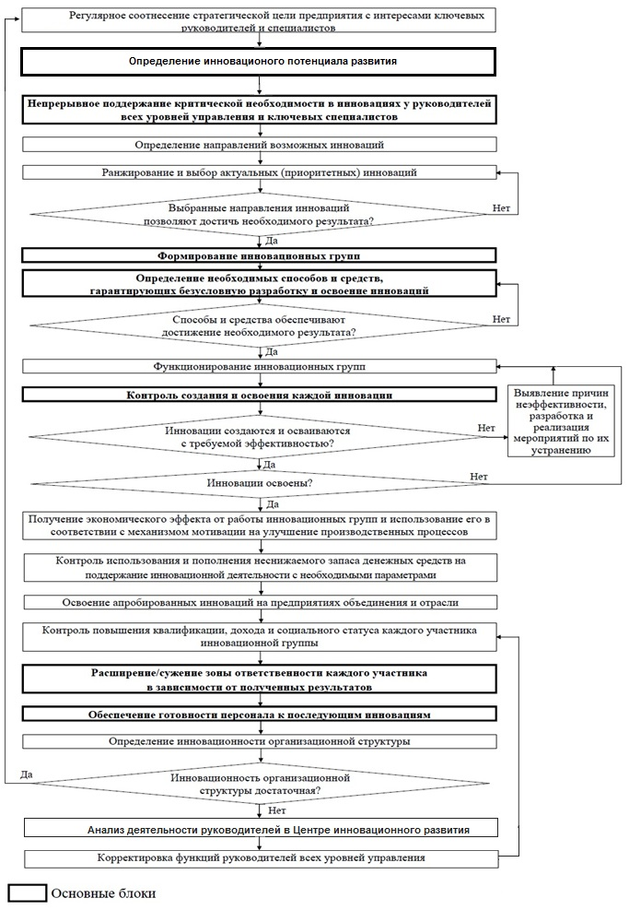
Рисунок 14. Алгоритм функционирования организационной инновационной структуры
Таким образом, можно сделать следующие выводы:
- Методика создания инновационной организационной структуры
На металлургическом предприятии основана на выполнении принципа непрерывного совершенствования производства, создании критической массы руководителей и работников-инноваторов, на основе стимулирования подобной деятельности. В качестве ресурсов для проведения инноваций используется внутренние ресурсы, высвобожденные в ходе отказа от бесполезной работы. Главным положением методики является созданий условий, при которых функция инновационного развития не может быть не реализована.
- Использование данной методики позволит обеспечить более высокую эффективность процесса освоения инноваций.Для того, чтобы обеспечить непрерывность и устойчивость инновационных процессов, создан алгоритм функционирования инновационной структуры организации. Ключевыми блоками алгоритма являются: блок непрерывного поддержания критической массы необходимости в инновациях у всех руководителей и основных производственных работников в проектных группах. Блок, в котором определяются конкретные способы и средства, гарантирующие разработку и освоение инновации предприятием, контроль за исполнением инновационного процесса и последующий пересмотр зоны ответственности работников по результатам нововведения, и активизация инновационного потенциала персонала

Использование методики приведет к тому, что инновационный процесс станет неотъемлемой частью общей организационной структуры предприятия, что и является решением задачи совершенствования организационно-функционального механизма инновационной деятельности, которое имеет важное значение для металлургического сектора российской экономики.
На основе изложенных выше предложений, можно сформировать схему инновационного процесса на предприятии, учитывающую передачу части функций по организации инновационной деятельности и с учетом применения функций по повышению общего уровня квалификации и мотивации персонала. Она показана на рисунке 15.
С учетом необходимости активизации творческого потенциала работников, в общую схему работы предприятия был включен Корпоративный центр развития инновационной культуры, который теперь отвечает не только за управление инновационным процессом, но также и за повышение квалификации кадров, что, в будущем приводит к более рациональным предложениям, активизирует творческую деятельность и повышает общий инновационный потенциал предприятия в том месте, где начинаются предпосылки создания новых продуктов – в головах ключевых работников.
. 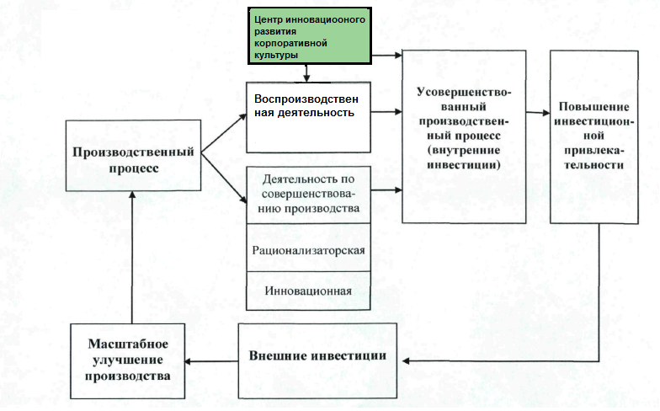
Рисунок 15. Схема цикла усовершенствования производства на основе внедрения инновационного центра на предприятии.

Один из наиболее эффективных механизмов, способствующих осознанию роли, места в производственной структуре для каждого работника на предприятии – это проведение и посещение тренингов, с дальнейшей фиксацией ключевых результатов на систематической основе.
Для успешной работы руководителя созданного Центра инновационного развития была создана схема непрерывного управления процессом организационно-технологического улучшения производства (рис.16).

Мотивация персонала на инновационную деятельность. Формирование необходимости инновационных мероприятий на всех уровнях менеджмента.
Данный этап выполнения методики должен быть реализован путем устных и письменных инструкций для руководителй всех увроней управления, а также структурных подразделений, за которые они отвечают. Данные инструкции должны содержать целевые показатели эффективности работы за отчетный период, а также должны быть указаны необходимые действия для достижения этих показателей.
Критическая масс инноваций будет сформирована в результате непрерывного отслеживания прогресса движения к цели у руководителей каждого звена и их подразделений. В данном случае целесообразно осуществлять контроль деятельности посредством самофотографирования рабочего дня.

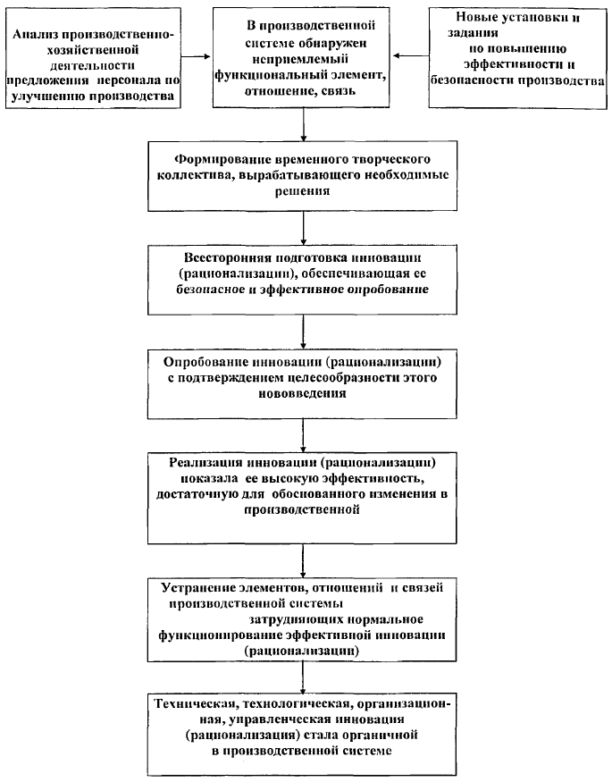

Рисунок 16. Схема управления процессом непрерывного организационно-технологического совершенствования производства

Создание и деятельность инновационных групп
Необходимо разработать конкретные инновационные решения для предприятия, прописать планы их внедрения, и согласовать проекты договоров о сотрудничестве в сфере повышения квалификации руководителей и ключевых работников. За достижение целей, поставленных перед инноваторами, организаторы и непосредственные участники процесса имеют право на персонализированные вознаграждения за проделанную работу согласно созданному «Положени. О мотивации персонала на качественное повышение уровня производственных процессов». В соответствии с этим Положением, тот экономический эффект, который получило предприятие, и служит источников премий для участников инновации, а также он должен быть направлен на дальнейшее развитие эффективности производства.
Данные меры, как указано выше, являются одним из основных механизмов как генерации новый идей и рационализаторских предложений, так и проведения их в жизни в качестве инновации, совершенствующей эффективность производственно-технологического процесса.
Эффективность применения методики формирования инновационной организационной структуры проявляется в улучшении производственно- экономических показателей. Для достижения целей, по мотивации персонала в получении предприятием экономического эффекта, предлагается использовать следующий экономический механизм, разработанный А. Б. Килиным[20].

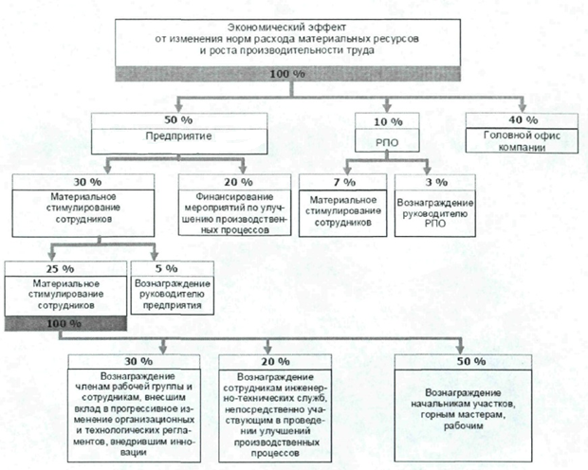
Рисунок 17. Мотивация персонала на основе экономического эффекта
Следовательно, можно сделать следующий вывод:
Применение методики формирования инновационной организационной структуры позволило качественно улучшить показатели функционирования оргструктуры, в соответствии с ключевыми показателями эффективности инновационной деятельности. На основании данной методики были созданы и проведены в жизнь мероприятия по совершенствованию организационно-функционального механизма инновационной деятельности.

ЗАКЛЮЧЕНИЕ
На основании выполненного автором исследования организационных структур предприятия в отношении инновационной деятельности, была проведена типизация организационных структур с учетом критерия инновационности, определено влияние типа организационной структуры на скорость и качество производственных процессов, и созданы методические рекомендации по совершенствованию организационно-функционального механизма инновационной и инвестиционной деятельности на металлургическом предприятии. Применение данных методических рекомендаций позволит более эффективно организовать процесс поиска, разработки и введения инноваций в производство. Это будет возможно при включении функции по активизации инновационной активности рабочий функционал руководителей всех уровней управления на предприятии, что позволит решить актуальную задачу повышения производственных показателей на предприятии, имеющем важное значение для металлургической промышленности России.
Таким образом, в исследовании были решены следующие задачи:
- Была исследована сущность и классификация понятия организации инновационной деятельности, что привело к дальнейшему изучению связи стратегических целей предприятия и его инновационной активности.
- В ходе исследования стратегических особенностей процесса нововведений на предприятии были выявлены пороговые уровни коэффициента инновационности для предприятий, осуществляющих различные стратегии развития.
- Были определены акторы, влияющие на инновационную деятельность предприятия. Этими факторами являются влияние внешней и внутренней среды. Особый акцент работе сделан на изучение связи организационной структуры предприятия, и показана значимость влияния этого фактора на масштабы инновационной деятельность в организации.
- На основании методики оценки инновационности по интегральному коэффициент был определен коэффициент инновационности исследуемого предприятия, и он оказался равным 1.0, что является очень хорошим показателем по сравнению с данными, полученными в результате анализа конкурирующих фирм.
- Предложены методы по активизации инновационной деятельности предприятия, связанные как с использованием новых методических схем и алгоритмов для совершенствовании организационной инновационной среды, так и на основе включения в данные механизмы Центра развития инновационной корпоративной культуры, отвечающего за координацию инновационного процесса на предприятии, контроль за выполнением ключевых показателей и мотивацию и повышение квалификации персонала предприятия.
- На основе выработанной методической схемы предложен алгоритм по улучшению инновационного процесса на предприятии.
Предлагаемые рекомендации по совершенствованию организационного механизма могут дополнить существующую методическую базу по организации инновационной деятельности, позволят повысить восприимчивость предприятий к нововведениям, организовать оптимальное взаимодействие всех элементов инновационного процесса и принять обоснованное управленческое решение. На практике это приводит к ускорению внедрения нововведений в промышленное производство и повышает конкурентоспособность предприятия на рынке.

